PENGARUH PARTISIPASI MASYARAKAT DAN AKUNTABILITAS PUBLIK TERHADAP PENCEGAHAN FRAUD PENGELOLAAN KEUANGAN DESA
(Pada Desa Makarti Kecamatan Marang Kayu Kabupaten Kutai Kartanegara)

SKRIPSI
Sebagai salah satu persyaratan untuk memperoleh gelar Sarjana Akuntansi



Oleh:
NAILA KHARISMA NINGRUM
2101036117
S1 AKUNTANSI

FAKULTAS EKONOMI DAN BISNIS
UNIVERSITAS MULAWARMAN
SAMARINDA
2025
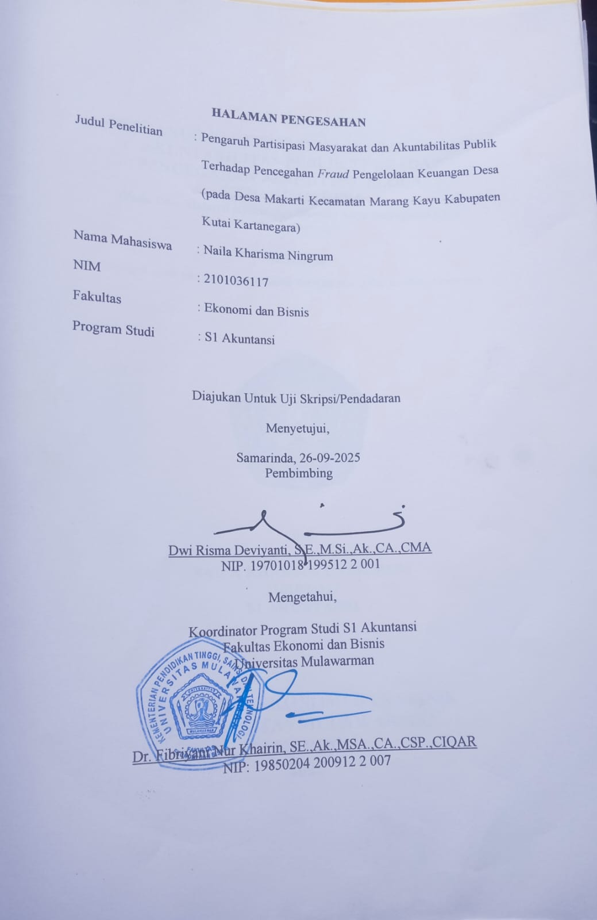

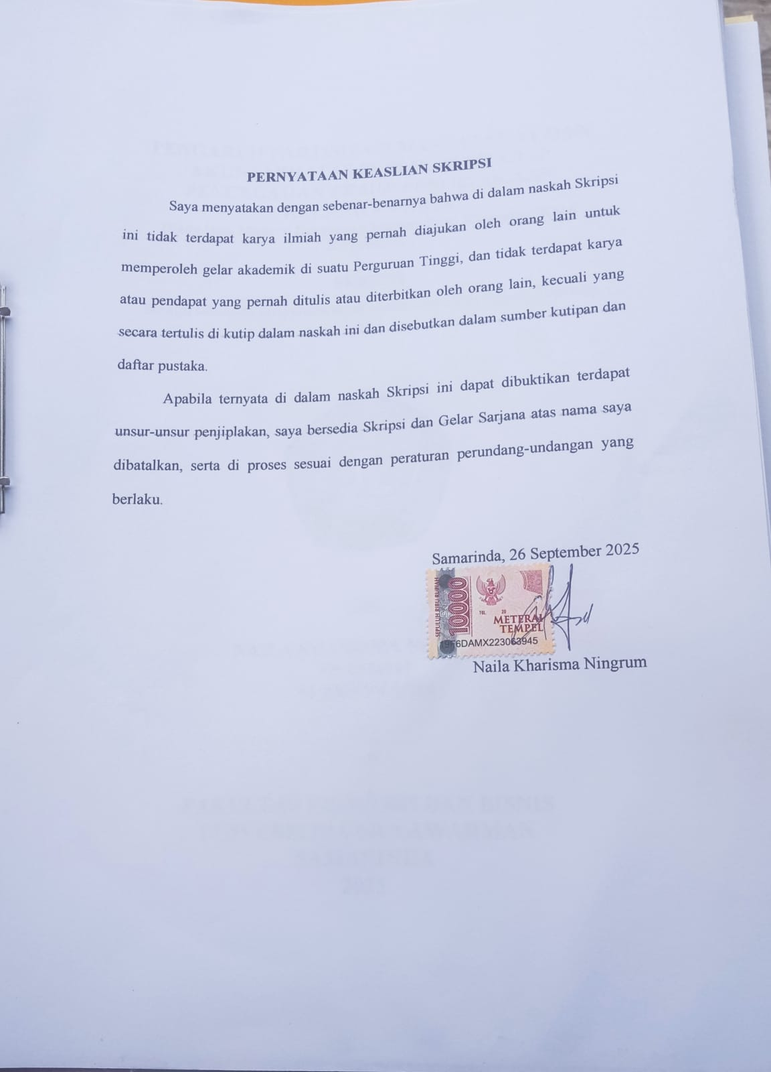

ABSTRAK
Naila Kharisma Ningrum, Pengaruh Partisipasi Masyarakat dan Akuntabilitas Publik Terhadap Pencegahan Fraud Pengelolaan Keuangan Desa (Pada Desa Makarti Kecamatan Marang Kayu Kabupaten Kutai Kartanegara). Dibawah bimbingan Ibu Dwi Risma Deviyanti. Tujuan penelitian ini adalah untuk mengetahui pengaruh partisipasi masyarakat dan akuntabilitas publik terhadap pencegahan kecurangan (fraud) dalam pengelolaan keuangan desa pada Desa Makarti Kecamatan Marang Kayu Kabupaten Kutai Kartanegara. Jenis penelitian ini adalah penelitian kuantitatif dengan menggunakan data primer yang diperoleh dari penyebaran instrumen kuesioner. Penelitian ini memiliki sampel yaitu seluruh penduduk Desa Makarti Kecamatan Marangkayu Kabupaten Kutai Kartanegara yang telah berumur 17 tahun. Penentuan sampel menggunakan metode stratified random sampling dengan total 95 responden (terdiri dari masyarakat yang terbagi berdasarkan dusun tempat tinggal) yaitu Bukit Raya, Mekar Sari dan Wono Asri. Analisis data penelitian ini menggunakan Statistical Package for the Social Sciences (SPSS) versi 25. Hasil penelitian ini menunjukkan bahwa partisipasi masyarakat dan akuntabilitas publik secara parsial dan simultan berpengaruh positif dan signifikan terhadap pencegahan kecurangan (fraud) pengelolaan keuangan desa.

Kata kunci: partisipasi masyarakat, akuntabilitas publik, pencegahan fraud

ABSTRACT

Naila Kharisma Ningrum, The Effect of Community Participation and Public Accountability on Fraud Prevention in Village Financial Management (in Makarti Village, Marang Kayu District, Kutai Kartanegara Regency). Under the guidance of Mrs. Dwi Risma Deviyanti. The purpose of this study was to determine the effect of community participation and public accountability on fraud prevention in village financial management in Makarti Village, Marang Kayu District, Kutai Kartanegara Regency. This type of research is quantitative research using primary data obtained from distributing questionnaire instruments. This study has a sample, namely all residents of Makarti Village, Marangkayu District, Kutai Kartanegara Regency who are 17 years old. The sample determination used stratified random sampling method with a total of 95 respondents (consisting of people who were divided based on the hamlet where they lived), namely Bukit Raya, Mekar Sari and Wono Asri. The results of this study indicate that community participation and public accountability partially and simultaneously have a positive and significant effect on preventing fraud in village financial management.

Keywords: community participation, public accountability, fraud prevention

KATA PENGANTAR
Bismillahirrahmanirrahim
Alhamdulillah, puji dan syukur kepada Allah SWT yang telah melimpahkan Rahmat dan Karunia-Nya dan junjungan Nabi Muhammad SAW, maka penulis skripsi yang berjudul “Pengaruh Partisipasi Masyarakat dan Akuntabilitas Publik Terhadap Pencegahan Fraud Pengelolaan Keuangan Desa” Selama penelitian dan penulisan skripsi ini sudah banyak sekali pihak- pihak yang telah banyak membantu penulis, baik secara langsung maupun lewat dukungan moral. Penulis berterima kasih kepada mereka semua, semoga jasa-jasa baik ini bisa bermanfaat di kemudian hari. Dalam kesempatan ini pula penulis ingin menyampaikan penghargaan yang sebesar-besarnya dengan tulus kepada:
- Bapak Prof. Dr. Ir. H. Abdunnur, M.Si., IPU., ASEAN Eng selaku Rektor Universitas Mulawarman
- Bapak Dr. Zainal Abidin, SE.,MM selaku Dekan Fakultas Ekonomi dan Bisnis Universitas Mulawarman.
- Ibu Dr. Wulan Iyhig Ratna Sari, SE.,M.Si.,CSP selaku Ketua Jurusan Akuntansi Fakultas Ekonomi dan Bisnis Universitas Mulawarman
- Ibu Dr. Fibriyani Nur Khairin, SE.,Ak.,MSA.,CA.,CSP Koordinator Program Studi S-1 Akuntansi Fakultas Ekonomi dan Bisnis Universitas Mulawarman
- Ibu Dwi Risma Deviyanti, S.E., M.Si.,Ak., CA.,CSRS selaku Dosen Pembimbing yang sangat baik, sabar, tegas dalam membimbing, memberikan arahan, serta berdiskusi terkait topik penelitian sehingga penulis dapat membentuk pemahaman terkait topik penelitian hingga akhirnya skripsi ini dapat terselesaikan.
- Ibu Dr. Yana Ulfah, SE., M. Si., Ak., CA. selaku Dosen Penasehat yang telah memberikan bimbingan serta nasehat selama menempuh studi di Fakultas Ekonomi dan Bisnis Universitas Mulawarman.
- Bapak/ Ibu Dosen Fakultas Ekonomi dan Bisnis Universitas Mulawarman yang telah memberikan ilmu pengetahuan kepada penulis selama proses perkuliahan.
- Seluruh Staf Jurusan, Akademik, dan Tata Usaha Fakultas Ekonomi dan Bisnis Universitas Mulawarman yang telah membantu dalam kelancaran proses administrasi selama masa perkuliahan.
- Aparat Desa dan masyarakat Desa Makarti, yang telah memberikan bantuan dan dukungan dalam penelitian untuk menyusun skripsi ini.
- Kepada kedua orang tua yang sangat berjasa dan juga paling penulis sayangi yaitu Bapak Gufron Nur Choliq dan Ibu Umi Sholikah yang telah melahirkan, merawat dengan penuh kasih sayang, serta memberikan pendidikan akan nilai- nilai kehidupan kepada penulis mulai dari kecil sampai sekarang. Terkhusus memberikan dukungan materil dan non materil serta senantiasa sabar menunggu dan membersamai penulis selama proses penyelesaian skripsi.
- Saudara kandung penulis yang tersayang adik Maulidina Rizkianingrum yang telah menemani dan menghibur penulis hingga sekarang.
- Kepada Mbah Narni, Paman Adit, Bude Nur, Bulek Toyibah, Bulek Umi serta keluarga besar yang tidak dapat penulis sebutkan satu persatu. Terima kasih selalu membantu penulis dari awal kuliah hingga sekarang.
- Kepada Sahabat-sahabat penulis di LDF An-Nuur yang bernama; Bunga, Listi, Sri, Rismayanti, Tri, Aris Mawati serta teman-teman lain yang selalu berada disamping penulis memberikan semangat dan juga bantuan kepada penulis selama proses menyelesaikan skripsi ini.
- Terakhir kepada seluruh pihak yang terlibat secara langsung maupun tidak langsung dalam penyelesaian skripsi ini yang tidak dapat penulis sebutkan satu persatu.
Penulis berdoa semoga segala bentuk bantuan dan dukungan yang diberikan mendapat balasan dari Allah SWT, aamiin. Penulis menyadari banyaknya kekurangan dalam skripsi ini, maka dengan terbuka penulis menerima masukan, kritik, dan saran guna perbaikan skripsi ini.

Samarinda. 26 September 2025
Penulis

Naila Kharisma Ningrum

DAFTAR ISI
Halaman

HALAMAN JUDUL……………………………………..…………...………. i
HALAMAN PENGESAHAN…..…………………………………….……… i
PERNYATAAN KEASLIAN SKRIPSI…………………………………….. ii
ABSTRAK……………………………………………………………….……. iii
ABSTRACT………………………………………………………...……..…... iv
KATA PENGANTAR……………………………………………..……….… v
DAFTAR ISI……………………………………………………….………… viii
DAFTAR TABEL…………….……………………………………………… ix
DAFTAR GAMBAR…………..…………………………………………….. x
DAFTAR SINGKATAN…………………………………………………….. xi
DAFTAR LAMPIRAN……………………………………………………… xii
BAB I PENDAHULUAN……………………………………………………. 1
1.1. Latar Belakang Penelitian…………………………………………... 1
1.2. Rumusan Masalah…………………………………………………... 6
1.3. Tujuan Penelitian…………………………………………………… 7
1.4. Manfaat Penelitian………………………………………………….. 7
BAB II. KAJIAN PUSTAKA………………………………………………... 9
2.1. Landasan Teori……………………………………………………… 9
2.2. Penelitian Terdahulu………………………………………………... 18
2.3. Kerangka Konseptual……………………………………………….. 20
2.4. Pengembangan Hipotesis………………………………………….... 23
BAB III. METODE PENELITIAN………………………………………… 28
3.1. Definisi Operasional……………………………………………….. 28
3.2. Populasi dan Sampel……………………………………………….. 34
3.3. Jenis dan Sumber Data…………………………………………….. 36
3.4. Metode Pengumpulan Data………………………………………… 37
3.5. Analisis Data……………………………………………………….. 37
BAB IV. HASIL DAN PEMBAHASAN……………………………………. 43
4.1. Deskripsi Objek Penelitian…………………………………………. 43
4.2. Data Penelitian……………………………………………………... 45
4.3. Pembahasan………………………………………………………… 56
BAB V. PENUTUP………………………………………………………….. 60
5.1. Simpulan…………………………………………………………… 60
5.2. Saran…………………………………………………….................. 60
DAFTAR PUSTAKA
LAMPIRAN

DAFTAR TABEL
Halaman

Tabel 1. 1 Korupsi Dana Desa Tahun 2019-2023 3

Tabel 2. 1 Hasil Penelitian Terdahulu 19

Tabel 3. 1 Variabel dan Pengukuran 33

Tabel 3. 2 Jumlah Masyarakat Desa Makarti >17 Tahun 35

Tabel 4. 1 Distribusi Kuisioner Per Dusun 45

Tabel 4. 2 Jenis Kelamin Responden 46

Tabel 4. 3 Usia Responden 46

Tabel 4. 4 Latar Belakang Pendidikan 46

Tabel 4. 5 Pekerjaan Responden 47

Tabel 4. 6 Analisis Statistik Deskriptif 47

Tabel 4. 7 Hasil Uji Validitas 48

Tabel 4. 8 Hasil Uji Reliabilitas 49

Tabel 4. 9 Hasil Uji Normalitas 50

Tabel 4. 10 Hasil Uji Multikolinearitas 51

Tabel 4. 11 Hasil Uji Heteroskedastisitas 52

Tabel 4. 12 Analisis Regresi Linear Berganda 53

Tabel 4. 13 Hasil Uji Koefisien Determinasi 54

Tabel 4. 14 Hasil Uji F 55

Tabel 4. 15 Hasil Uji T 55

DAFTAR GAMBAR
Halaman

Gambar 2. 1 Kerangka Konsep Penelitian 23

DAFTAR SINGKATAN

ACFE Association of Certified Fraud Examinations
ADD Alokasi Dana Desa
APBD Anggaran Pendapatan dan Belanja Daerah
APBDes Anggaran Pendapatan dan Belanja Desa
APBN Anggaran Pendapatan dan Belanja Negara
BHPRD Bagian dari Hasil Pajak dan Retribusi Daerah
BPKP Badan Pengawas Keuangan dan Pembangunan
DD Dana Desa
KUHP Kitab Undang-Undang Hukum Pidana
LPJ APBDes Laporan Pertanggungjawaban Realisasi Pelaksanaan
PADes Pendapatan Asli Desa
RAPBDes Rencana Anggaran Pendapatan dan Belanja Desa
SAP Standar Akuntansi Pemerintahan
SDM Sumber Daya Manusia

DAFTAR LAMPIRAN

Halaman

Lampiran 1. Kuisioner………………………………………………………….. 65
Lampiran 2. Data Identitas dan Jawaban Responden…………………………... 74
Lampiran 3. Surat Izin dan Dokumentasi Penelitian…………………………… 77
Lampiran 4. Hasil Output SPSS………………………………………………... 80

BAB I

PENDAHULUAN

1.1 Latar Belakang
Pemerintah desa sebagai instansi pemerintah merupakan salah satu contoh dari organisasi sektor publik. Organisasi sektor publik merupakan organisasi yang tujuannya meningkatkan kesejahteraan masyarakat melalui pelayanan yang optimal dan tidak menjadikan laba sebagai orientasinya Sujarweni (2015). Desa sebagai bagian dari pemerintahan yang berinteraksi langsung dengan masyarakat menjadi fokus utama perkembangan pemerintahan pada saat ini. Hal ini sesuai dengan ungkapan Mohammad Hatta “ Indonesia tidak akan besar karena obor di Jakarta, tapi akan bercahaya karena lilin-lilin di Desa” Maharani & Syahid (2021). Maka dari itu desa memiliki peran yang cukup besar untuk kemajuan negara Indonesia.
Untuk menjalankan fungsinya desa telah diberi otoritas dan sumber dana yang memadai. Wewenang yang diberikan dari pemerintah pusat kepada pemerintah otonom dalam hal ini pemerintah desa untuk mengelola sumber dana yang disebut desentralisasi Pratiwi et al (2021). Keuangan desa merupakan semua hak dan kewajiban desa yang dapat dinilai dengan uang, serta segala sesuatu yang berkaitan dengan pelaksanaan hak dan kewajiban tersebut, baik berupa uang maupun barang. Dana yang diberikan kepada desa merupakan upaya pemerataan pembangunan untuk meningkatkan kesejahteraan masyarakat Ayu Kristini et al (2020). Pengelolaan ini digunakan untuk mendanai pelaksanaan pemerintah desa, pembangunan fasilitas, serta pembinaan dan pemberdayaan masyarakat Yuliastuti
et al (2022).Sumber keuangan desa berasal dari berbagai pihak, termasuk pemerintah pusat, pemerintah daerah, dan pendapatan asli desa sendiri.
Secara rinci, sumber keuangan desa meliputi yang pertama, Dana Desa (DD) yang bersumber dari Anggaran Pendapatan dan Belanja Negara (APBN) dan dialokasikan melalui Anggaran Pendapatan dan Belanja Daerah (APBD) kabupaten/kota untuk membiayai berbagai kegiatan desa. Selanjutnya, Alokasi Dana Desa (ADD) yang merupakan bagian dari dana perimbangan yang diterima daerah untuk desa. Bagian dari Hasil Pajak dan Retribusi Daerah (BHPRD) juga menjadi sumber pendapatan desa yang berasal dari bagi hasil pajak daerah. Selain itu, Pendapatan Asli Desa (PADes) diperoleh dari hasil usaha desa, pengelolaan aset desa, serta sumber-sumber lain yang sah dan legal. Desa juga menerima Bantuan Keuangan dari Provinsi, Kabupaten, atau Kota yang diberikan sebagai dukungan tambahan untuk pembangunan dan pemberdayaan masyarakat. Terakhir, hibah dan sumbangan dari pihak ketiga, baik individu maupun lembaga, turut menjadi sumber pendapatan desa yang sah dan dapat digunakan sesuai ketentuan yang berlaku Eka Sari et al (2019). Kondisi keuangan desa sangat penting karena semua kegiatan dan program yang dilakukan desa memerlukan uang. Jadi, jika pengelolaannya tidak baik, maka tujuan dari organisasi desa tidak akan tercapai Simanjuntak et al (2023)
Fakta yang terjadi di lapangan berbanding terbalik dengan tujuan awalnya. Pengalokasian keuangan desa belum direalisasikan dengan baik dan cenderung dilakukan kecurangan Tinay et al (2022). Menurut Association of Certified Fraud Examinations (ACFE) kecurangan atau fraud adalah kebohongan, ketidak benaran yang dilakukan secara sengaja dalam mengelola dan melaporkan kekayaan guna mencari keuntungan. Jika terjadi, fraud tentunya akan mengakibatkan kerugian bagi desa, seperti tertundanya pembangunan dan kegagalan untuk mencapai tujuan utama desa, yaitu kesejahteraan masyarakat. .Terjadinya kecurangan dapat berupa pada bentuk penyimpangan laporan keuangan, penyalahgunaan aset, dan korupsi Selvia & Arza (2023). Fenomena fraud, khususnya korupsi, menjadi perhatian utama di Indonesia karena tren kasusnya yang cenderung meningkat setiap tahun.

Tabel 1. 1 Korupsi Dana Desa Tahun 2019-2023
Tahun | Jumlah Kasus | Kerugian Negara (Rp)
2019 | 96 | 36,5 Miliar
2020 | 129 | 50,1 Miliar
2021 | 154 | 233 Miliar
2022 | 155 | 381 Miliar
2023 | 187 | 162,25 Miliar
Sumber: katadata.co.id

Berdasarkan tabel 1.1, menunjukkan data jumlah kasus korupsi dana desa beserta kerugian negara yang ditimbulkan dari tahun 2019 hingga 2023. Terlihat adanya tren peningkatan jumlah kasus korupsi dana desa selama periode tersebut. Jika dijumlahkan selama tahun 2019-2023 kurang lebih Rp 862,85 miliar dana desa dikorupsi. Berbagai modus yang dilakukan dalam kasus korupsi dana desa ini, seperti penyalahgunaan anggaran, penggelapan dan laporan fiktif.
Dana desa merupakan salah satu bagian dari keuangan desa. Sebagai contoh, peningkatan kasus korupsi, dana desa terjadi karena banyaknya kasus penyelewengan dalam pengelolaan keuangan desa. Korupsi pada dana desa merupakan salah satu masalah mendasar disebabkan karena anggaran yang besar namun implementasi di level desa tidak diiringi transparansi, akuntabilitas, partisipasi dalam tata kelola politik, pembangunan, dan keuangan desa Eka Sari et al (2019). Diperlukan metode alternatif untuk meminimalkan dan mencegah penyelewengan pengelolaan keuangan desa. Dengan menghilangkan atau menimimalisir penyebab tersebut fraud keuangan desa dapat dikurangi Kristuti et al (2023).
Sebagai upaya pencegahan terjadinya fraud, pengawasan keuangan desa dilakukan secara berjenjang dengan melibatkan partisipasi masyarakat. Jika pengelolaan keuangan desa tidak diikuti dengan proses pengawasan yang ketat, peluang untuk terjadinya fraud akan semakin besar. Tidak adanya peraturan yang jelas yang mengatur partisipasi masyarakat dalam mengawasi pembangunan desa, terutama terhadap kepala desa, dapat menyebabkan korupsi keuangan desa Herdiana (2019).
Selain itu, akuntabilitas publik juga berperan krusial dalam mencegah fraud. Akuntabilitas publik yang baik menuntut adanya pertanggungjawaban yang jelas dari aparat desa terhadap penggunaan dana, termasuk pelaporan yang transparan dan mekanisme pengawasan yang efektif. Akuntabilitas mengenai penggunaan keuangan desa yang diwujudkan dalam bentuk Laporan Realisasi Anggaran Pendapatan dan Belanja Desa (APBDes), Laporan realisasi program dan kegiatan desa, dan Laporan kegiatan yang belum selesai atau tidak terlaksana Maghfirah et al (2023). Dalam pengelolaan keuangan desa, akuntabilitas sangat penting karena akuntabilitas merupakan cara untuk mengontrol seluruh aparatur desa untuk menjalankan tugasnya dengan baik Yuliastuti et al (2022).
Penelitian-penelitian sebelumnya umumnya hanya berfokus pada dana desa sebagai objek kajian utama. Padahal, dalam realitasnya, terdapat berbagai sumber dana lain dalam APBDes yang juga memiliki potensi kerawanan terhadap praktik fraud. Oleh karena itu, penelitian ini tidak hanya membatasi ruang lingkup pada satu sumber dana saja, melainkan mencakup seluruh aspek keuangan desa yang tercantum dalam APBDes. Dengan demikian, diharapkan hasil penelitian ini dapat memberikan gambaran yang lebih komprehensif mengenai potensi fraud pada pengelolaan keuangan desa secara keseluruhan, serta memberikan kontribusi yang lebih luas bagi upaya pencegahan dan penanggulangan kecurangan di lingkungan pemerintahan desa.
Desa Makarti Kecamatan Marangkayu Kabupaten Kutai Kartanegara merupakan salah satu desa yang cukup representatif di Kecamatan Marangkayu dengan jumlah penduduk sekitar 2.400 jiwa yang tersebar di tiga dusun dan 16 RT. Kondisi ini mencerminkan struktur sosial dan administratif desa yang kompleks, sehingga memberikan konteks yang relevan untuk topik penelitian. Selain itu, berdasarkan hasil wawancara awal dengan perangkat Desa Makarti dikatakan bahwa untuk tingkat kecamatan, Desa Makarti menduduki posisi pertama tingkat akuntabilitas terbaik. Pernyataan tersebut tentunya harus dibuktikan dengan realitas yang terjadi, mengenai akuntabilitas tersebut memperkuat adanya pencegahan fraud secara keseluruhan. Selain itu , menurut pengakuan aparat desa mengatakan bahwa pengelolaan keuangan desa murni dikelola oleh bendahara desa dengan persetujuan dari sekretaris desa, dan untuk pengeluaran dan pembelanjaan dikelola secara bersama antara sekretaris desa dan aparat desa terkait, sedangkan bendahara tugas utamanya lebih fokus pada pencatatan setiap transaksi yang terjadi.
Upaya yang dilakukan untuk mencegah terjadinya fraud pada pengelolaan keuangan Desa di Desa Makarti yaitu tidak dikelola secara penuh oleh salah satu aparat desa saja, tetapi ada keterlibatan pihak lain yang sekaligus bisa menjadi pengawas penggunaan dana sudah sesuai dengan APB Desa yang ditetapkan di tahun anggaran. Tetapi upaya tersebut belum cukup, apabila terjadi kerjasama antar aparat desa seperti, memanipulasi laporan penggunaan dana atau menyalahgunakan wewenang untuk kepentingan pribadi. Untuk mencegah hal tersebut terjadi tentunya diperlukan pengawasan dari pihak luar yang juga berkepentingan terhadap keuangan desa yaitu masyarakat.
Partisipasi masyarakat dan akuntabilitas publik dilakukan sebagai bentuk keterlibatan dan keterbukaan kepada masyarakat agar bisa bertindak sebagai pengawas pengelolaan keuangan desa. Berdasarkan latar belakang tersebut maka penelitian yang akan dilakukan oleh penulis kali ini adalah untuk mengetahui partisipasi masyarakat dan akuntabilitas publik memiliki pengaruh terhadap pencegahan kecurangan (Fraud) dalam pengelolaan keuangan Desa pada Desa Makarti Kecamatan Marangkayu Kabupaten Kutai Kartanegara.

1.2. Rumusan Masalah
Mengacu pada latar belakang yang telah disampaikan di awal, maka rumusan masalah penelitian ini adalah:
1. Apakah partisipasi masyarakat berpengaruh terhadap pencegahan fraud pengelolaan keuangan desa?
2. Apakah akuntabilitas publik berpengaruh terhadap pencegahan fraud pengelolaan keuangan desa?
3. Apakah partisipasi masyarakat dan akuntabilitas publik secara simultan berpengaruh terhadap pencegahan fraud pengelolaan keuangan desa?

1.3. Tujuan Penelitian
Berdasarkan rumusan masalah yang telah disebutkan, maka tujuan penelitian ini untuk menemukan bukti empiris,antara lain:
1. Untuk mengetahui pengaruh partisipasi masyarakat terhadap pencegahan fraud pengelolaan keuangan desa.
2. Untuk mengetahui pengaruh akuntabilitas publik terhadap pencegahan fraud pengelolaan keuangan desa
3. Untuk mengetahui pengaruh partisipasi masyarakat dan akuntabilitas publik secara simultan terhadap pencegahan fraud pengelolaan keuangan desa

1.4.1. Manfaat Penelitian
Diharapkan bahwa penelitian ini akan memberikan manfaat bagi pihak yang terlibat. Beberapa manfaat yang diharapkan termasuk:
1. Manfaat Teoritis
Berkontribusi terhadap literasi pada bidang akuntansi sektor publik, khususnya menambah pengetahuan dan wawasan mengenai hubungan antar variabel yang digunakan serta sebagai dasar atau tambahan informasi dan masukan untuk membantu pengembangan penelitian-penelitian selanjutnya. Selain itu penelitian ini dapat memperkuat relevansi teori stewardship dan kontrol sosial sebagai kerangka teoretis yang efektif dalam studi pencegahan fraud pengelolaan keuangan desa.

2. Manfaat Praktis
- Bagi pemerintah desa

Dapat memberikan wawasan yang berguna dan menjadi bahan evaluasi untuk meningkatkan kinerja pengelolaan keuangan desa sehingga dapat mengoptimalkan partisipasi masyarakat dan akuntabilitas publik dalam pencegahan fraud pengelolaan keuangan desa.
- Bagi masyarakat

Diharapkan penelitian ini akan meningkatkan kepercayaan masyarakat terhadap kinerja pemerintah desa dalam pengelolaan keuangan desa dan menyadarkan masyarakat bahwa partisipasi masyarakat dalam pengambilan keputusan, penyusunan, pelaksanaan, dan pengawasan anggaran sangat penting untuk mencegah fraud pengelolaan keuangan desa

BAB II

KAJIAN PUSTAKA

2.1. Landasan Teori

2.1.1. Teori Kontrol Sosial
Kontrol sosial adalah upaya masyarakat untuk mencegah penyimpangan sosial dengan mengatur sikap, nilai, dan norma yang berlaku demi terciptanya keteraturan sosial Dea et al (2020). Teori kontrol sosial dipopulerkan Emile Durkheim pada tahun 1895. Durkheim memandang bahwa kontrol sosial merupakan kekuatan eksternal berupa fakta sosial yang mengatur perilaku individu agar sesuai dengan norma dan nilai masyarakat. Kemudian teori ini dikembangkan oleh Travis Hirschi pada tahun 1969 sebagai bagian dari social bond theory.
Teori kontrol sosial muncul karena adanya fenomena penyimpangan dari sebagian orang dalam menjalankan norma-norma yang ada di lingkungan masyarakat. Jika kontrol tersebut hilang, masyarakat akan menjadi pelaku kejahatan dan berbuat kriminal, dan ini menunjukkan bahwa kelompok masyarakat tidak dapat mengikat orang dan membuat mereka patuh pada norma-norma yang berlaku. Terdapat empat unsur utama yang saling berkaitan dalam teori ini yaitu attachment (ikatan sosial), commitment (tanggung jawab), involvement (keterlibatan), dan belief (kepercayaan atau keyakinan).
Maka dari itu, dapat dikatakan bahwa teori kontrol sosial juga merupakan dasar dan pendukung dilakukannya tindakan partisipasi masyarakat karena pada dasarnya kontrol sosial berfungsi sebagai mekanisme untuk mengendalikan perilaku individu agar sesuai dengan norma dan nilai yang berlaku dalam masyarakat. Kontrol sosial berperan penting dalam membangun kesadaran kolektif dan memperkuat ikatan sosial, sehingga masyarakat merasa bertanggung jawab dan termotivasi untuk berpartisipasi aktif dalam kegiatan yang bersifat positif, termasuk dalam pencegahan tindakan penyimpangan seperti fraud pengelolaan keuangan desa
2.1.2. Stewardship Theory
Menurut Davis et al (1997), teori ini menjelaskan situasi manajer (manajemen) agar termotivasi untuk mencapai tujuan dan keberhasilan organisasi yang paling penting dibandingkan dengan kepentingan pribadi. Dalam teori ini, manajer termotivasi untuk melakukan tindakan sesuai dengan keinginan prinsipal. Selain itu, sebagai hasil dari upaya mereka untuk mencapai tujuan organisasi, manajemen cenderung berperilaku loyal terhadap organisasi Susetyo et al (2022). Dalam organisasi yang mempraktikkan kepemimpinan, teori stewardship disajikan sebagai teori yang didasarkan pada perilaku, perilaku manusia (behavior), pola manusia (model of man), dan mekanisme psikologis (motivasi, identifikasi, dan kekuasaan).
Maka dari itu dapat dikatakan bahwa Stewardship Theory juga merupakan dasar dan pendukung dilakukannya tindakan akuntabilitas publik karena pada dasarnya kepala desa dan aparat desa lainnya adalah pemegang amanah yang mengelola sumber daya publik untuk kepentingan masyarakat. Dalam konteks ini, akuntabilitas diartikan sebagai kewajiban pemerintah desa untuk memberikan pertanggungjawaban atas pengelolaan dana yang diterima, memastikan bahwa dana tersebut digunakan secara tepat dan transparan.

2.1.3 Partisipasi Masyarakat
Partisipasi adalah konsep di mana masyarakat berpartisipasi secara aktif dalam proses atau alur program dan mengawasinya, mulai dari perencanaan, pelaksanaan, dan pelestarian kegiatan, dengan menyumbangkan tenaga, pikiran, atau dalam bentuk materi Susetyo et al (2022). Dengan melibatkan masyarakat dalam penyelenggaraan pemerintahan desa, pemerintah desa dapat memperoleh ide-ide program dan masukan dari masyarakat untuk bersama-sama membangun desa Sanjaya et al (2023).
Tahap penting dalam penyusunan rencana adalah Musyawarah Desa. Dalam forum tersebut membutuhkan anggota masyarakat untuk berpartisipasi dalam diskusi dan memberikan kritik, masukan, dan saran tentang program yang akan dilaksanakan oleh Pemerintah Desa pada tahun yang akan datang Zakariya (2020). Partisipasi masyarakat bukan hanya dilakukan pada kegiatan yang dapat dilihat secara langsung dan nyata hasil atau perubahannya, tetapi juga dapat dilakukan dalam kegiatan non fisik seperti pelatihan ataupun sosialisasi. Partisipasi yang dimaksud dapat berupa kehadran, penyampaian aspirasi, serta dukungan moral dan sosial terhadap program-program yang dijalankan.
Partisipasi masyarakat menurut teori Cohen dan Uphoff (1977) dibagi menjadi empat tahapan yang saling berkaitan dalam proses pembangunan. Tahap pertama adalah keterlibatan masyarakat dalam perencanaan dan pengambilan keputusan pembangunan, di mana mereka aktif berpartisipasi dalam diskusi dan rapat sehingga memiliki pengaruh langsung terhadap keberhasilan pengelolaan keuangan desa. Tahap kedua adalah keterlibatan masyarakat dalam pelaksanaan pembangunan, di mana mereka memberikan kontribusi berupa materi, tenaga, dan ide yang mendukung terlaksananya program. Selanjutnya, tahap ketiga adalah pengambilan manfaat, yaitu masyarakat mencatat pencapaian program baik dari segi kualitas berupa peningkatan output maupun kuantitas yang diukur melalui persentase keberhasilan program tersebut. Tahap terakhir adalah partisipasi dalam evaluasi, di mana masyarakat terlibat dalam kegiatan pengawasan pelaksanaan program untuk memastikan bahwa program berjalan sesuai dengan perencanaan dan tidak mengalami penyimpangan. Dengan demikian, partisipasi masyarakat tidak hanya terbatas pada tahap awal, tetapi juga berlanjut hingga evaluasi, sehingga memastikan keberhasilan yang ingin dituju.

Indikator partisipasi masyarakat menurut Sujarweni (2015), yaitu:
- Pengambilan keputusan: Keterlibatan dalam pengambilan keputusan terhadap program yang direncanakan dan dilaksanakan oleh desa
- Penyusunan anggaran: Memberikan usulan atau saran terhadap perencanaan anggaran keuangan desa dan keterlibatan aktif masyarakat dalam rapat dengar pendapat atau rapat paripurna pembahasan dan penetapan anggaran desa
- Pelaksanaan anggaran: Keterlibatan masyarakat dalam melakukan pengawasan dan pelaporan anggaran desa, memberikan penilaian terhadap pelaksanaan anggaran desa, dan memberikan penghargaan

2.1.4 Akuntabilitas Publik
Berdasarkan Peraturan Pemerintah No. 71 Tahun 2010 tentang Standar Akuntansi Pemerintahan (SAP), akuntabilitas didefinisikan sebagai tanggung jawab entitas pelaporan atas pengelolaan sumber daya dan pelaksanaan kebijakan yang dipercayakan kepadanya untuk mencapai tujuan yang telah ditetapkan secara berkala. Pengelola sumber daya pemerintah harus memberi tahu masyarakat tentang apa yang mereka lakukan. Dapat disimpulkan bahwasanya akuntabilitas publik merupakan bentuk pertanggungjawaban kepercayaan yang telah diberikan masyarakat kepada pemerintah desa. Akuntabilitas publik didasarkan pada keyakinan bahwa masyarakat memiliki hak untuk mengetahui dan hak untuk menerima fakta-fakta yang diumumkan secara terbuka.
Dalam Badan Pengawas Keuangan dan Pembangunan (BPKP, 2007) untuk melaksanakan akuntabilitas di institusi pemerintahan, prinsip berikut ini harus diperhatikan:
- Harus ada komitmen dari pimpinan dan seluruh staf organisasi untuk menerapkan pengelolaan yang akuntabel.
- Suatu sistem yang dapat memastikan bahwa sumber daya digunakan sesuai dengan peraturan hukum yang berlaku.
- Harus dapat menunjukkan tingkat pencapaian tujuan dan sasaran yang telah ditentukan.
- Harus berfokus pada pencapaian visi dan misi serta hasil yang akan diperoleh serta jujur, objektif, transparan, dan inovatif sebagai agen perubahan untuk mengubah manajemen lembaga pemerintah dengan memperbarui metode pengukuran kinerja dan membuat laporan akuntabilitas.
Dalam rangka mewujudkan akuntabilitas publik, pemerintah desa menyusun dan menyampaikan beberapa jenis laporan keuangan. Laporan tersebut meliputi Rencana Anggaran Pendapatan dan Belanja Desa (RAPBDes), yang berfungsi sebagai dokumen perencanaan awal pengelolaan keuangan desa. Selanjutnya, APBDes merupakan dokumen resmi yang memuat rincian anggaran yang telah disetujui untuk pelaksanaan kegiatan desa. Pemerintah desa juga harus menyusun Laporan Realisasi APBDes secara triwulanan dan tahunan sebagai bentuk pelaporan penggunaan anggaran yang telah berjalan. Selain itu, Laporan Pertanggungjawaban Realisasi Pelaksanaan APBDes (LPJ APBDes) wajib disampaikan untuk menjelaskan secara rinci capaian dan penggunaan anggaran desa selama periode tertentu. Akuntabilitas publik dicapai melalui forum resmi yang memungkinkan aparatur desa mempertanggungjawabkan pengelolaan keuangan mereka kepada masyarakat. Dengan tercapainya hal-hal ini, risiko fraud berkurang dan tata kelola keuangan desa menjadi lebih baik dan terpercaya.
Indikator yang menjadi pengukuran akuntabilitas menurut Mahmudi (2013), yaitu:
- Akuntabilitas hukum dan kejujuran: Mengukur kepatuhan terhadap hukum dan peraturan serta penghindaran penyalahgunaan jabatan dalam pengelolaan keuangan desa.
- Akuntabilitas manajerial: Berkaitan dengan pengelolaan administrasi dan prosedur yang efektif serta efisien dalam pengelolaan keuangan desa.
- Akuntabilitas program: Menilai kesesuaian program yang dibiayai dengan kebutuhan masyarakat dan pencapaian tujuan program.
- Akuntabilitas kebijakan: Mengukur kesesuaian kebijakan yang diterapkan dengan peraturan dan tujuan pembangunan desa.
- Akuntabilitas finansial: Berkaitan dengan pengelolaan keuangan yang transparan, tepat waktu, dan akurat dalam pelaporan serta pertanggungjawaban keuangan desa

2.1.5 Pencegahan Fraud Pengelolaan Keuangan Desa
Fraud adalah perbuatan secara sengaja bisa dilakukan sendiri, dengan melibatkan orang lain, atau kelompok yang dapat diajak berkompromi. Fraud mengambil kesempatan atau penyalahgunaan tugas, jabatan, atau kedudukan yang diberikan untuk memperkaya diri sendiri, orang lain, atau kelompok tertentu dengan cara mengelabui, menghilangkan, berbuat curang, tidak melaporkan atau membuat laporan keuangan yang tidak akurat, atau dengan cara lain. Kejujuran dan integritas yang lemah serta sifat egois seseorang dapat mendorong mereka untuk melakukan kecurangan Nur (2023). Adanya celah dan kurangnya kontrol untuk mencegah dan mengidentifikasi pelanggaran dapat meningkatkan kemungkinan kecurangan.
Menurut Georgios L. Vousinas (2019) model S.C.C.O.R.E memperkenalkan terdapat enam faktor seseorang melakukan kecurangan, yaitu:
- Stimulus, merupakan tekanan masalah keuangan maupun non keuangan tertentu yang dapat diselesaikan dengan mencuri uang atau aset lainnya.
- Capability (Kemampuan), adalah kemampuan individu untuk melakukan kecurangan, termasuk pengetahuan dan akses terhadap informasi atau sumber daya yang diperlukan untuk melakukan tindakan tersebut.
- Collusion (Kolusi), merupakan kerjasama antara dua pihak atau lebih untuk melakukan kecurangan, yang dapat menciptakan lingkungan di mana tindakan curang menjadi lebih mudah dilakukan dan sulit dideteksi.
- Opportunity (Peluang), merupakan peluang yang memungkinkan kecurangan terjadi. Hal ini dapat terjadi karena pengendalian internal yang lemah, kurangnya pengawasan, atau penyalahgunaan wewenang.
- Rationalization (Rasionalisasi), adalah mencari alasan untuk membenarkan tindakan kecurangan yang dilakukan oleh pelaku.
- Ego (Arogansi), merupakan rasa percaya diri yang berlebihan yang membuat individu merasa aman atau berada diatas hukum dan norma.
Berdasarkan informasi yang dihimpun oleh Indonesia Corruption Watch (2018), terdapat lima modus korupsi keuangan desa yang umum dilakukan oleh Pemerintah Desa. Pertama, penggelembungan anggaran (mark up), yaitu dengan membuat anggaran proyek lebih mahal dari harga pasar sebenarnya untuk mengambil selisih keuntungan, biasanya terjadi pada pengadaan barang dan jasa. Kedua, proyek fiktif, Pemerintah Desa membuat proyek kegiatan yang tidak nyata selama pelaksanaannya, namun dibuat seolah-olah proyek tersebut benar-benar terlaksana agar dana dapat dicairkan untuk keuntungan pribadi. Ketiga, laporan fiktif, yaitu pembuatan laporan yang tidak sesuai dengan kondisi pelaksanaan kegiatan yang sebenarnya. Keempat, penggelapan, yang mirip dengan konsep penggelapan dalam Kitab Undang-Undang Hukum Pidana (KUHP), yaitu perolehan barang dilakukan secara sah namun pemanfaatannya tidak sesuai dengan peraturan perundang-undangan sehingga menjadi tindak pidana. Kelima, penyalahgunaan anggaran, yaitu dana yang telah diperuntukkan dalam perencanaan tidak digunakan sebagaimana mestinya, melainkan dialihkan untuk kepentingan lain yang merugikan keuangan desa. Modus-modus ini menjadi titik rawan korupsi yang sering terjadi dalam pengelolaan keuangan desa dan menimbulkan kerugian besar bagi masyarakat.
Peraturan Menteri Dalam Negeri 20 tentang Pengelolaan Keuangan Desa mengatur pengelolaan keuangan desa. Peraturan ini mencakup semua kegiatan yang berkaitan dengan perencanaan, pelaksanaan, penatausahaan, pelaporan, dan pertanggungjawaban keuangan desa. Pemerintahan desa harus mengikuti prinsip akuntabel pengelolaan keuangan yang didasarkan pada prinsip transparansi, akuntabel, partisipatif, dan disiplin anggaran. Menurut peraturan ini, pemerintahan desa bertanggung jawab atas penyelenggaraan urusan pemerintahan dan kepentingan masyarakat setempat dalam struktur pemerintahan Negara Kesatuan Republik Indonesia.
Indikator yang menjadi dasar bagi peneliti untuk meneliti variabel pencegahan kecurangan (fraud) terdiri dari 4 menurut BPKP (2008), yaitu:
- Penetapan kebijakan anti fraud: Kebijakan organisasi harus menegakkan etika tinggi (high ethical tone) dan menciptakan lingkungan kerja yang kondusif untuk mencegah fraud. Seluruh manajemen dan karyawan harus berkomitmen menjalankan kebijakan ini secara konsisten agar efektif mencegah tindakan kecurangan.
- Prosedur penanganan baku: Prosedur standar yang diterapkan secara konsisten menjadi kunci utama dalam pencegahan fraud. Prosedur ini melengkapi komitmen manajemen dengan langkah-langkah konkret untuk mengatasi dan mencegah terjadinya kecurangan.
- Teknik pengendalian dalam fraud: Merancang dan menerapkan teknik pengendalian yang efektif untuk mengidentifikasi, mencegah, dan mendeteksi potensi fraud secara dini, sehingga mempersulit pelaku melakukan kecurangan dan meminimalkan risiko kerugian.
- Kepekaan terhadap fraud: Membangun kesadaran dan kepekaan seluruh anggota organisasi terhadap tanda-tanda dan risiko fraud, sehingga dapat segera mengenali dan mengambil tindakan pencegahan sebelum fraud terjadi.

2.2 Penelitian Terdahulu
Penelitian ini bertujuan untuk meneliti variabel yang mempengaruhi pencegahan Kecurangan (Fraud) di dalam pengelolaan keuangan desa yang terdapat di Desa Makarti. Variabel-variabel dalam penelitian ini adalah Partisipasi Masyarakat dan Akuntabilitas Publik terhadap pencegahan Kecurangan (Fraud) pengelolaan keuangan desa.
Penelitian terdahulu merupakan acuan dalam suatu penelitian, sebagai pembanding penelitian ini dengan penelitian sebelumnya. Berikut adalah penelitian terdahulu yang berkaitan dengan adanya Partisipasi Masyarakat dan Akuntabilitas Publik terhadap pencegahan Kecurangan (Fraud) pengelolaan keuangan desa dikutip dari berbagai sumber yang relevan dengan topik penelitian. Adapun penelitian terdahulu yang dapat dijadikan perbandingan dengan penelitian sebelumnya disajikan pada tabel berikut:

Tabel 2. 1 Hasil Penelitian Terdahulu
No. | Peneliti | Variabel Penelitian | Hasil Penelitian
1. | Ni Wayan Sariwati & Ni Komang Sumadi (2021) | Variabel X yaitu: Kompetensi, Praktek Akuntabilitas dan Moralitas Individu  Variabel Y yaitu : Pencegahan (Fraud) dalam Pengelolaan Dana Desa | Kompetensi tidak memberikan dampaknya bagi pencegahan kecurangan (fraud), sedangkan praktek akuntabilitas dan moralitas berpengaruh positif dan signifikan terhadap pencegahan kecurangan (fraud)
2. | Rega Yanuar Siswayanti (2022) | Variabel X yaitu: Kepatuhan Pelaporan Keuangan, Sistem Pengendalian Internal, Partisipasi Masyarakat, dan Whistleblowing System Variabel Y yaitu: Pencegahan Fraud dalam Pengelolaan Dana Desa | Kepatuhan pelaporan keuangan tidak berpengaruh positif terhadap pencegahan fraud dalam pengelolaan dana desa sedangakan sistem pengendalian internal, partisipasi masyarakat, dan whistleblowing system berpengaruh positif terhadap pencegahan fraud dalam pengelolaan dana desa.
3. | Lianita Puspita Dewi, Kunti Sunaryo, Retno Yulianti (2022) | Variabel X yaitu: Kompetensi Aparatur, Moralitas Individu ,  Budaya Organisasi, Praktik Akuntabilitas dan Whistleblowing  Variabel Y yaitu: Pencegahan Fraud dalam Pengelolaan Dana Desa | Kompetensi aparatur, moralitas individu dan praktik akuntabilitas berpengaruh terhadap pencegahan fraud dalam pengelolaan dana  desa sedangkan budaya organisasi dan whistleblowing tidak berpengaruh terhadap pencegahan fraud dalam pengelolaan  dana desa
4. | Elisa Putri Masni dan Vita Fitria Sari (2023) | Variabel X yaitu: Akuntabilitas, Kesesuaian Kompensasi, Pengendalian Internal,  dan Budaya Organisasi  Variabel Y yaitu: Kecurangan Dana Desa | Variabel akuntabilitas dan budaya organisasi berpengaruh signifikan terhadap variabel kecurangan  dana desa. Sedangkan variabel kesesuaian kompensasi dan sistem pengendalian internal tidak berpengaruh terhadap variabel kecurangan  dana desa.
Disambung ke halaman berikutnya

Tabel 2. 2 Sambungan
No. | Peneliti | Variabel Penelitian | Hasil Penelitian
5. | Aryanto Nur (2023) | Variabel X yaitu: Kompetensi SDM, Kompetensi Manajerial, dan Akuntabiliahan Fraud Dana Desa dengan Partisipasi Masyarakat Sebagai Variabel Moderating | Akunta bilitas be rpengaruh positif, kompetensi SDM, kompetensi manajerial tidak berpengaruh positif. Sedangkan partisipasi masyarakat tidak dapat memperkuat dan mempengaruhi hubungan antara akuntabilitas, kompetensi SDM dan kompetensi manajerial dengan pencegahan fraud Dana Desa

2.3 Kerangka Konseptual
Pengelolaan keuangan desa merupakan bentuk sistemik dan terstruktur yang mencakup seluruh kegiatan perencanaan, pelaksanaan, penatausahaan, pelaporan, dan pertanggungjawaban keuangan desa untuk mendukung penyelenggaraan pemerintahan, pembangunan, serta pemberdayaan masyarakat. Proses ini diatur dalam Permendagri Nomor 20 Tahun 2018 dan melibatkan prinsip transparansi, akuntabilitas, partisipasi, serta disiplin anggaran. Yang kemudian dalam pendistribusian keuangan desa tersebut sering mengalami permasalahan. Permasalahan ini muncul dalam hal pengelolaan dana diselewengkan bahkan ketika sudah dianggarkan sedemikian rupa tetapi tidak digunakan sesuai alokasi anggaran awal. Selain itu, laporan pertanggungjawaban dinilai rawan palsu. Permainan proyek diduga dilakukan oleh para mafia dan menyusup mengatasnamakan penduduk desa Adi Kurniawan Saputra et al (2019).
Oleh karena beberapa hal yang telah dijabarkan di atas, maka untuk mencegah dan meminimalisir terjadinya fraud Keuangan Desa. Bentuk antisipasi yang dirasa perlu dilakukan adalah partisipasi masyarakat. Partisipasi masyarakat dalam pengelolaan keuangan desa dapat menjadi faktor penting dalam mencegah kecurangan. Penelitian Pertiwi (2022) menemukan bahwa partisipasi masyarakat dalam pengelolaan dana desa berdampak positif. Kecurangan tidak terjadi jika masyarakat aktif terlibat dalam pengambilan keputusan dan pengawasan.
Partisipasi masyarakat dalam proses pengambilan keputusan, baik secara langsung maupun tidak langsung, melalui lembaga yang dapat menyuarakan keinginan mereka. Semakin tinggi keterlibatan individu tersebut, semakin besar pula rasa tanggung jawab mereka untuk melaksanakan keputusan yang telah dibuat, dan pembangunan akan lebih baik di masa depan. Semakin tinggi partisipasi masyarakat, semakin rendah kecurangan, dan semakin rendah partisipasi masyarakat, semakin tinggi kecurangan yang dilakukan Rahmawati et al (2020). Partisipasi berasal dari bahasa inggris, yaitu participation yang berarti peran serta. Partisipasi masyarakat adalah peran serta masyarakat pada proses pengidentifikasian masalah dan kemampuan yang ada di masyarakat, pelaksanaan upaya mengatasi masalah, penentuan dan pengambilan keputusan tentang alternatif solusi untuk mengatasi masalah, dan kontribusi masyarakat dalam proses menilai perubahan yang terjadi.
Selain itu, bentuk antisipasi adanya fraud adalah akuntabilitas publik. Hal ini berarti seseorang yang mendapat kesempatan dan diberi kepercayaan atau amanah bertanggung jawab atas apa yang mereka lakukan Utami et al (2023). Akuntabilitas sebagai bentuk pertanggungjawaban atas pengelolaan keuangan, merupakan pilar utama dari tata kelola ke pemerintahan yang baik. Akuntabilitas berarti bahwa setiap individu, kelompok, atau instansi memiliki kewajiban untuk memenuhi tanggung jawab yang diberikan kepada mereka. Hak masyarakat untuk dapat mengakses laporan keuangan wujud dari bukti pertanggungjawaban dan pengelolaan.
Teori kontrol sosial menjelaskan bahwa masyarakat sebagai pengawas eksternal dapat memberikan tekanan sosial agar pengelolaan keuangan desa dilakukan secara transparan dan akuntabel. Partisipasi masyarakat berfungsi sebagai mekanisme pengawasan yang efektif terhadap pengelolaan keuangan desa. Ketika masyarakat aktif terlibat, mereka dapat mengidentifikasi dan melaporkan potensi penyimpangan atau kecurangan yang mungkin terjadi, sehingga mengurangi peluang bagi pelaku untuk melakukan fraud.
Selain itu, berdasarkan teori stewardship juga mendukung dan dapat menjadi alasan dasar pemerintah desa harus melakukan akuntabilitas publik. Akuntabilitas organisasi sektor publik telah dirancang untuk memenuhi kebutuhan informasi hubungan antara steward dan principal sejak awal. Teori stewardship lebih cocok untuk diterapkan dalam organisasi pemerintahan karena tujuan utamanya adalah memberikan pelayanan yang baik untuk mencapai kesejahteraan masyarakat daripada mendapatkan keuntungan.
Stewardship theory menyatakan bahwa para steward (pemerintah desa) harus bertindak demi kepentingan publik, bukan untuk kepentingan pribadi, sehingga dapat meminimalisir risiko penyalahgunaan wewenang dan korupsi. Penerapan akuntabilitas publik yang baik akan meningkatkan kepercayaan masyarakat terhadap pemerintah desa, karena masyarakat memiliki hak
Dengan pengertian mengenai Partisipasi Masyarakat dan Akuntabilitas Publik yang sudah dijelaskan maka peneliti berharap Partisipasi Masyarakat dan Akuntabilitas Publik memiliki pengaruh terhadap pencegahan kecurangan (Fraud) dalam pengelolaan keuangan Desa yang terdapat di Desa Makarti, sehingga di dalam pengelolaan keuangan dapat dilakukan secara maksimal dengan terhindar dari tindakan Fraud (Kecurangan). Berdasarkan yang telah dijelaskan, untuk lebih jelas mengenai gambaran seluruhnya secara lebih ringkas mengenai penelitian ini maka akan digambarkan dalam kerangka konsep sebagai berikut:

Gambar 2. 1 Kerangka Konsep Penelitian
Sumber: Data diolah, 2025
Partisipasi Masyarakat
Akuntabilitas Publik
Pencegahan Fraud Pengelolaaan Keuangan Desa
H1

H2

2.4. Pengembangan Hipotesis

2.4.1. Pengaruh Partisipasi Masyarakat terhadap Pencegahan Fraud Pengelolaan Keuangan Desa
Teori Kontrol Sosial menjelaskan bahwa penyimpangan dapat disebabkan oleh kekosongan pengawasan atau pengendalian dalam lingkungan sosial Puguh et al (2019). Kontrol sosial dapat terjadi karena adanya kebutuhan masyarakat untuk menjaga keteraturan dan mencegah perilaku menyimpang melalui penguatan ikatan sosial antar individu dan kelompok. Dalam konteks pencegahan fraud dalam pengelolaan keuangan desa, salah satu jenis kontrol sosial yang dapat timbul adalah kontrol sosial partisipatif yang melibatkan peran aktif masyarakat dalam mengawasi dan mengevaluasi penggunaan keuangan desa. Kontrol sosial ini diwujudkan melalui mekanisme seperti musyawarah desa, penyebaran informasi terbuka melalui banner atau website desa, serta pembentukan komite pengawas masyarakat yang berfungsi sebagai pengawas eksternal. Partisipasi masyarakat ini penting karena dapat meningkatkan transparansi dan akuntabilitas publik, sekaligus meminimalisir peluang terjadinya kecurangan.
Teori kontrol sosial menjelaskan adanya kemungkinan bahwa seseorang akan melakukan pelanggaran atau perilaku menyimpang ketika kontrol sosial yang mengikatnya lemah atau hilang. Dengan demikian, pencegahan fraud dalam pengelolaan keuangan desa sangat dipengaruhi oleh partisipasi masyarakat karena keterlibatan aktif masyarakat berperan sebagai pengawas eksternal yang efektif dalam mengawasi penggunaan keuangan desa. Partisipasi masyarakat memungkinkan terjadinya transparansi dan akuntabilitas yang lebih tinggi, sehingga meminimalisir peluang terjadinya penyalahgunaan atau kecurangan oleh aparat desa. Melalui mekanisme seperti musyawarah desa, pelaporan masyarakat, dan pengawasan langsung, masyarakat dapat memberikan masukan, kritik, serta informasi yang membantu mendeteksi dan mencegah praktik fraud. Selain itu, keterlibatan masyarakat juga meningkatkan kesadaran kolektif dan tekanan sosial untuk menjalankan pengelolaan keuangan desa secara jujur dan sesuai aturan.
Penelitian yang dilakukan oleh Siswayanti, R. Y. (2022) menunjukkan bahwa partisipasi masyarakat memiliki pengaruh positif dan signifikan terhadap pencegahan fraud dalam pengelolaan dana desa di Kecamatan Kalianget. Hal ini berarti semakin aktif dan besar keterlibatan masyarakat dalam proses pengawasan, pengambilan keputusan, serta evaluasi penggunaan dana desa, maka potensi terjadinya kecurangan dapat diminimalisir secara efektif. Partisipasi masyarakat berperan sebagai kontrol sosial eksternal yang mendorong transparansi dan akuntabilitas publik, sehingga aparat desa terdorong untuk menjalankan tugasnya dengan jujur dan sesuai aturan. Dengan demikian, keterlibatan masyarakat tidak hanya meningkatkan kualitas pengelolaan keuangan desa, tetapi juga menjadi faktor kunci dalam mencegah praktik fraud yang merugikan desa dan masyarakatnya.
Untuk menguji teori ini, penulis akan menentukan hipotesis pertama, yaitu:
H₁: Partisipasi masyarakat berpengaruh positif dan signifikan terhadap Pencegahan Kecurangan (Fraud) di dalam Pengelolaan Keuangan Desa.

2.4.2 Pengaruh Akuntabilitas Publik terhadap Pencegahan Fraud Pengelolaan Keuangan Desa
Dikutip dari perspektif stewardship theory, Donaldson dan Davis (1977) menjelaskan bahwa manajer/pemerintah tidak termotivasi oleh tujuan individu tetapi mengutamakan kepentingan bersama dalam meraih sasaran serta hasil yang ditetapkan. Keay (2017) menjelaskan bahwa fungsi stewardship theory adalah sebagai mekanisme akuntabilitas publik untuk memastikan pencapaian tujuan organisasi. Pemerintah harus memberikan pertanggungjawaban kepada pihak pemberi amanah, yang dapat diberikan dalam bentuk laporan. Dengan akuntabilitas publik, pengelola keuangan dapat menjadi lebih teratur dan tertib dalam melaporkan laporan pertanggungjawabannya.
Dalam hal akuntabilitas pubik, laporan keuangan pemerintah desa menunjukkan jumlah dana yang diperoleh dan digunakan sesuai dengan perencanaan dana yang telah ditetapkan. Pelayanan kesehatan, pembangunan jalan, dan pelayanan air bersih adalah beberapa contoh dari target yang telah ditetapkan untuk melayani masyarakat. Kesejahteraan masyarakat dan meminimalisirkan kecurangan benar-benar diharapkan dengan adanya akuntabilitas publik.
Penelitian Adi Kurniawan Saputra et al (2019) menunjukkan bahwa akuntabilitas memiliki peran penting dalam pencegahan fraud dalam pengelolaan dana desa. Akuntabilitas yang diterapkan secara konsisten dapat meningkatkan transparansi dan keterbukaan dalam pengelolaan keuangan desa, sehingga mengurangi peluang terjadinya kecurangan. Dengan adanya akuntabilitas, aparat desa terdorong untuk bertanggung jawab atas setiap tindakan dan penggunaan dana, serta melibatkan masyarakat dalam proses pengawasan. Hal ini menciptakan lingkungan pengelolaan keuangan yang lebih terpercaya dan terkontrol, sehingga risiko fraud dapat diminimalkan secara signifikan. Penelitian ini menegaskan bahwa penerapan prinsip akuntabilitas bukan hanya sebagai bentuk pertanggungjawaban administratif, tetapi juga sebagai strategi efektif dalam mencegah praktik fraud dalam pengelolaan keuangan desa.
Berdasarkan penelitian terdahulu yang tertulis maka menyebutkan bahwa akuntabilitas publik yang baik sangat berpengaruh besar untuk mencegah terjadinya tindak kecurangan. Sehingga dapat ditarik kesimpulan apabila akuntabilitas publik didalam organisasi itu baik maka tindak kecurangan yang akan terjadi sangat kecil peluangnya dan pencegahannya
H₂: Akuntabilitas publik berpengaruh positif dan signifikan terhadap Pencegahan Kecurangan (Fraud) di dalam Pengelolaan Keuangan Desa.

BAB III

METODE PENELITIAN

3.1. Definisi Operasional
Definisi operasional dan pengukuran variabel penelitian memberikan penjelasan tentang variabel-variabel penelitian yang akan digunakan. Terdapat dua variabel independen dan satu variabel dependen dalam penelitian ini, dan berikut merupakan penjelasan masing-masing variabel, yaitu:

3.1.1. Pencegahan Fraud dalam pengelolaan Keuangan Desa (Y)
Pencegahan fraud dalam pengelolaan keuangan desa adalah upaya yang dilakukan untuk menghindari dan meminimalisir terjadinya kecurangan atau penyalahgunaan dana melalui pengawasan yang ketat dan partisipasi aktif masyarakat. Dalam konteks penelitian ini mencakup peningkatan kesadaran dan peran serta warga dalam mengawasi penggunaan anggaran desa, serta penerapan akuntabilitas publik yang transparan dan bertanggung jawab oleh aparat desa. Dengan demikian, pencegahan fraud tidak hanya menjadi tanggung jawab pemerintah desa, tetapi juga melibatkan masyarakat sebagai kontrol sosial yang efektif guna memastikan pengelolaan keuangan desa berjalan sesuai dengan peraturan dan mendukung pembangunan desa secara berkelanjutan.
Indikator yang menjadi dasar bagi peneliti untuk meneliti variabel pencegahan kecurangan (fraud) terdiri dari 4, yaitu:
1. Penetapan kebijakan anti fraud adalah kebijakan yang dibuat oleh pemerintah desa yang memuat komitmen etika tinggi dan menciptakan lingkungan pengelolaan keuangan desa yang kondusif untuk mencegah tindakan fraud.
2. Prosedur penangann baku merupakan tata cara dan langkah-langkah yang jelas dan sistematis dalam mencegah dan menanggulangi fraud di desa, termasuk mekanisme pengawasan, pelaporan, dan tindak lanjut atas indikasi kecurangan.
3. Teknik pengendalian dalam fraud adalah penerapan metode dan alat pengendalian internal yang efektif, seperti pemisahan tugas, audit internal, dan pengawasan rutin, yang dapat meminimalisir risiko terjadinya fraud dalam pengelolaan keuangan desa. Teknik ini juga melibatkan peran aktif masyarakat dalam melakukan kontrol sosial terhadap penggunaan keuangan desa.
4. Kepekaan terhadap fraud adalah kemampuan masyarakat desa untuk mengenali tanda-tanda dan indikasi adanya fraud sehingga dapat segera mengambil tindakan pencegahan atau pelaporan. Kepekaan ini didukung oleh peningkatan kesadaran dan edukasi mengenai risiko fraud serta pentingnya transparansi dan akuntabilitas dalam pengelolaan keuangan desa.
Variabel ini diukur dengan menggunakan skala likert dengan gradasi/point jawaban dari (1) sangat tidak setuju (STS), (2) tidak setuju (TS), (3) netral (N), (4) setuju (S), sampai (5) sangat setuju (SS).

3.1.2. Variabel Independen (X)
1. Variabel Partisipasi Masyarakat (X1)
Partisipasi masyarakat adalah keterlibatan aktif masyarakat desa dalam proses perencanaan, pelaksanaan, dan pengawasan pengelolaan keuangan desa. Partisipasi ini mencerminkan kesadaran dan tanggung jawab masyarakat untuk memastikan penggunaan keuangan desa berjalan transparan, akuntabel, dan sesuai dengan kebutuhan masyarakat. Melalui keterlibatan tersebut, masyarakat dapat memberikan masukan, mengawasi pelaksanaan program, serta mencegah terjadinya penyimpangan atau fraud dalam pengelolaan keuangan desa. Dengan demikian, partisipasi masyarakat menjadi kunci utama dalam menciptakan tata kelola keuangan desa yang bersih, efektif, dan mendukung pembangunan desa.
Indikator yang digunakan untuk mengukur variable partisipasi masyarakat, yaitu:
1. Pengambilan keputusan adalah keterlibatan masyarakat Desa Makarti dalam proses perencanaan dan pengambilan keputusan yang menjadi kesepakatan bersama dalam penyelenggaraan pemerintahan dan pembangunan desa. Masyarakat aktif memberikan masukan dan ikut menentukan arah kebijakan desa yang berdampak pada kehidupan mereka.
2. Penyusunan anggaran adalah partisipasi masyarakat dalam menyampaikan usulan, saran, dan masukan terkait perencanaan anggaran desa serta keterlibatan aktif dalam rapat-rapat pembahasan anggaran desa, seperti rapat dengar pendapat atau rapat paripurna, guna memastikan anggaran yang disusun sesuai dengan kebutuhan dan prioritas masyarakat
3. Pelaksanaan anggaran adalah keterlibatan masyarakat dalam mengawasi melaporkan, dan mengevaluasi pelaksanaan penggunaan anggaran desa. Masyarakat Desa Makarti berperan sebagai pengawas sosial yang memberikan penilaian terhadap pelaksanaan anggaran serta memberikan penghargaan atau kritik demi terciptanya transparansi dan akuntabilitas dalam pengelolaan keuangan desa.
Variabel ini diukur dengan menggunakan skala likert dengan gradasi/point jawaban dari (1) sangat tidak setuju (STS), (2) tidak setuju (TS), (3) netral (N), (4) setuju (S), sampai (5) sangat setuju (SS).
2. Variabel Akuntabilitas Publik (X₂)
Akuntabilitas publik adalah kewajiban pemerintah desa untuk mengelola dan mempertanggungjawabkan penggunaan keuangan desa secara transparan, tepat waktu, dan sesuai dengan peraturan yang berlaku. Akuntabilitas ini mencakup seluruh proses pengelolaan keuangan desa mulai dari perencanaan, pelaksanaan, penatausahaan, pelaporan, hingga pertanggungjawaban yang harus dapat diakses dan diawasi oleh masyarakat sebagai bentuk kontrol sosial. Dengan adanya akuntabilitas publik yang baik, kepercayaan masyarakat terhadap pemerintah desa meningkat, risiko penyalahgunaan dana dapat diminimalisir, serta efektivitas dan efisiensi penggunaan dana dapat terwujud guna mendukung pembangunan desa yang berkelanjutan.
Indikator pengukuran akuntabilitas publik adalah:
1. Akuntabilitas hukum dan kejujuran adalah kewajiban aparat desa untuk menjalankan pengelolaan dana sesuai dengan peraturan perundang-undangan yang berlaku serta menjunjung tinggi kejujuran dalam setiap tindakan dan pelaporan keuangan desa.
2. Akuntabilitas manajerial mencakup kemampuan pemerintah desa dalam mengelola sumber daya dan proses administrasi secara efektif dan efisien, termasuk perencanaan, pelaksanaan, serta pengendalian penggunaan dana agar tujuan pembangunan dapat tercapai dengan baik.
3. Akuntabilitas program merupakan pertanggungjawaban atas pelaksanaan kegiatan yang didanai oleh keuangan desa, dimana hasil dan dampak dari program tersebut harus dapat diukur dan dilaporkan kepada masyarakat sebagai pengguna manfaat.
4. Akuntabilitas kebijakan adalah tanggung jawab pemerintah desa dalam menetapkan dan melaksanakan kebijakan yang berkaitan dengan pengelolaan dana secara transparan dan sesuai dengan aspirasi masyarakat Desa Makarti.
5. Akuntabilitas finansial berhubungan dengan pengelolaan keuangan desa yang meliputi pencatatan, pelaporan, dan pertanggungjawaban penggunaan dana secara tepat waktu, akurat, dan dapat dipertanggungjawabkan kepada masyarakat sebagai bentuk transparansi dan kontrol sosial.

Tabel 3. 1 Variabel dan Pengukuran
No | Variabel | Indikator | No. Butir Pertanyaan | Skala Pengukuran
1. | Pencegahan Kecurangan (Fraud) dalam pengelolaan Keuangan Desa (Y),  (BPKP: 2008) | - Penetapan kebijakan anti fraud.  - Prosedur penanganan baku  - Teknik pengendalian dalam fraud.  - Kepekaan terhadap fraud | 1,2  1,2  1,2  1,2 | Interval
2. | Partisipasi masyarakat (X₁),  (Sujarweni:2015) | 1. Pengambilan keputusan  2. Penyusunan anggaran  3. Pelaksanaan anggaran | 1,2,3  1,2,3  1,2,3 | Interval
3. | Akuntabilitas Publik (X₂)  (Sangki:2017) | 1. Akuntabilitas hukum & kejujuran  2. Akuntabilitas manajerial  3. Akuntabilitas Program  4. Akuntabilitas Kebijakan  5. Akuntabilitis Finansial | 1,2  1,2,3  1,2,3  1,2,3  1,2,3 | Interval

3.2. Populasi dan Sampel

3.2.1. Populasi
Menurut Syofian,(2013) populasi adalah seluruh objek penelitian dan dapat berupa manusia, hewan, tumbuh-tumbuhan, udara, gejala, nilai, peristiwa, sikap hidup dan sebagainya. Populasi yang digunakan dalam penelitian ini adalah seluruh penduduk Desa Makarti Kecamatan Marangkayu Kabupaten Kutai Kartanegara yang memiliki hak suara dan/atau telah berumur 17 tahun. Penentuan populasi ini didasarkan bahwa semua orang yang telah berumur 17 tahun dianggap dewasa dan cakap hukum. Jumlah penduduk yang memiliki hak suara dan/atau telah berumur 17 tahun adalah sejumlah 1.741 Orang

3.2.2 Sampel
Metode menentukan ukuran sampel dalam penelitian ini adalah metode Slovin, dengan menggunakan rumus berikut:
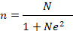
Dimana;
n= jumlah sampel minimal,
N= Populasi, =1.741 jiwa
e= perkiraan tingkat kesalahan (margin of error) = 10% = 0,01
=
= = = 94,5 dibulatkan menjadi 95.
Untuk menghitung jumlah sampel, peneliti menggunakan standar error 10%, yang mereka lakukan karena dapat menunjukkan data yang relevan sebanyak 90%.
Dalam penelitian ini menggunakan teknik probabilitas sampling , yaitu teknik pengambilan sampel yang memberikan kesempatan yang sama kepada setiap anggota populasi untuk dipilih menjadi anggota sampel. Cara pengambilan sampel pada penelitian ini yaitu stratified random sampling atau teknik pengambilan sampel yang membagi populasi menjadi beberapa strata atau kelompok kecil berdasarkan karakteristik tertentu yang relevan dengan penelitian. Metode ini bertujuan untuk memastikan bahwa setiap subkelompok dari populasi diwakili dalam sampel, Sampel terdiri dari 3 strata yaitu berdasarkan dusun tempat masyarakat tinggal .

Tabel 3. 2 Jumlah Masyarakat Desa Makarti >17 Tahun
Nama Dusun | Jumlah
Bukit Raya | 439 Orang
Mekar Sari | 719 Orang
Wono Asri | 583 Orang
Jumlah | 1.741 Orang
Sumber: Pemerintah Desa, Oktober 2024

Diketahui:
N (jumlah populasi) : 1.741 orang
Jumlah sampel yang diinginkan : 95 orang

Cara perhitungannya yaitu
Proporsi sampel bukit raya:
Pbukit raya = = 0,252 x 95 orang
= 23,9 (dibulatkan menjadi 24 orang)
Proporsi sampel mekar sari:
Pmekar sari = = 0,412 x 95 orang
= 39,1 (dibulatkan menjadi 39 orang)
Proporsi sampel wono asri:
Pwono asri = = 0,334 x 95 orang
= 31,7 (dibulatkan menjadi 32 orang)

3.3. Jenis dan Sumber Data

3.3.1 Jenis Data
Jenis data penelitian merupakan dasar yang menentukan metode penelitian yang digunakan, dan merupakan kumpulan tindakan yang harus dilakukan oleh seorang peneliti untuk memperoleh data secara ilmiah. Penelitian ini menggunakan jenis data kuantitatif.

3.3.2 Sumber Data
Sumber data yang digunakan oleh peneliti dalam penelitian ini adalah data primer dan data sekunder. Data primer adalah sumber data penelitian yang diperoleh secara langsung dari sumber, yang secara khusus dikumpulkan oleh peneliti untuk menjawab pertanyaan penelitian. Data primer diperoleh dari jawaban responden melalui kuesioner, sedangkan data sekunder adalah data diperoleh secara tidak langsung dari objek yang akan diteliti dalam penelitian ini seperti gambaran umum lokasi penelitian dan jumlah sampel yang akan diteliti.

3.4. Metode Pengumpulan Data
Metode pengumpulan data yang dilakukan penulis dalam penelitian ini adalah kuesioner (angket) dan penelitian kepustakaan. Dalam penelitian, kuesioner adalah metode pengumpulan data yang dilakukan dengan memberi responden serangkaian pertanyaan atau pernyataan tertulis untuk dijawab Sugiyono (2017), dan penelitian kepustakaan adalah proses mengkaji dan mengeksplorasi literatur yang berkaitan dengan penelitian ini, seperti buku, jurnal, dll.
Penelitian ini menggunakan skala interval, sebuah skala yang digunakan untuk mengukur suatu fenomena tertentu dan memberikan nilai untuk preferensi tersebut. Skala interval digunakan bersama dengan alat skala Likert. Kuesioner yang akan dibagikan akan memiliki lima pilihan jawaban dan skor untuk setiap jawaban, yaitu:1 (STS = Sangat Tidak Setuju), 2 (TS = Tidak Setuju), 3 (N = Netral), 4 (S = Setuju), dan 5 (SS = Sangat Setuju).

3.5. Analisisis Data
Dalam penelitian ini, alat analisis data yang digunakan adalah program software Statistica Product and Service Solutions (SPSS) versi 25.00. Tujuan analisis deskriptif dengan statistika ini adalah untuk menginterpretasikan argumen responden tentang pilihan pernyataan dan, berdasarkan data yang dikumpulkan, mendistribusikan frekuensi pernyataan responden. Dalam penelitian ini, tanggapan responden diklasifikasikan dalam bentuk jawaban interval menggunakan metode skala Likert. Kemudian, dari tanggapan ini, variabel penelitian dan karakteristik responden digambarkan dengan nilai rata-rata (mean), standar deviasi, varian, maksimum, minimum, total, range, dan lainnya

3.5.1 Uji Kualitas Instrumen dan Data

3.5.1.1 Uji Validitas
Validitas instrumen penelitian akan diuji menggunakan teknik korelasi Bivariate Pearson (Product Moment Pearson). Validitas atau kesahihan menunjukkan sejauh mana alat ukur mampu mengukur apa yang ingin diukur. Uji validitas digunakan untuk mengevaluasi validitas kuesioner. Jika pertanyaan kuesioner memiliki kemampuan untuk mengukur sesuatu, kuesioner tersebut dianggap valid. Kriteria dalam menentukan
validitas suatu kuesioner yaitu:
- Jika maka pertanyaan dianggap valid
- Jika maka pertanyaan dianggap tidak valid

3.5.1.2 Uji Reliabilitas
Proses olah data yang dikenal sebagai reliabilitas bertujuan untuk menentukan seberapa konsisten hasil pengukuran data bahkan jika dilakukan pengukuran dua kali atau lebih. Suatu kuesioner dianggap reliabel jika jawaban diberikan oleh responden terhadap pernyataan atau pertanyaan dalam kuesioner yang tidak berubah dari waktu ke waktu atau konsisten. Untuk pengujian ini, koefisien alfa Cronbach digunakan. Secara umum, alat penelitian dianggap reliable jika koefisien alfanya > 0,6.

3.5.2 Uji Asumsi Klasik

3.5.2.1 Uji Normalitas
Uji normalitas digunakan untuk menentukan penyebaran data yang dianalisis. Tujuan uji normalitas ini adalah untuk mengetahui apakah ada variabel pengganggu dalam model regresi tersebar dengan cara yang normal. Untuk melakukan uji normalitas dalam penelitian ini, analisis grafik digunakan. Untuk menentukan normalitas residual, grafik histogram digunakan untuk membandingkan antara data yang diamati dengan distribusi yang hampir normal. Untuk melakukan analisis statistik, Kolmogorov-Smirnov digunakan. Jika data berdistribusi dengan normal, normalitas data dapat dilihat pada hasil uji sebagai berikut:
1. Jika maka data penelitian dianggap berdistribusi normal
2. Jika maka data penelitian dianggap berdistribusi tidak normal

3.5.2.2 Uji Multikolinieritas
Uji multikolinieritas dilakukan untuk menentukan apakah model regresi menemukan adanya korelasi antar variabel independen; menurut model ini, variabel independen tidak seharusnya memiliki korelasi. Oleh karena itu, untuk memastikan bahwa tidak ada korelasi antara variabel independen, pemeriksaan ini sangat penting. Untuk melakukan uji ini, dapat dilihat dari nilai toleransi dan besarnya Variance Inflation Factor (VIF),
1. Jika VIF > 10 dan nilai toleransi < 0,10 maka terjadi multikolinearitas
2. Jika VIF < 10 dan nilai toleransi > 0,10 maka tidak terjadi multikolinearitas

3.5.2.3 Uji Heteroskedastisitas
Uji heteroskedastisitas adalah prosedur statistik yang digunakan untuk mendeteksi adanya ketidaksamaan varians dari residual dalam model regresi. Ketika varians residual tidak konstan, hal ini dapat mempengaruhi validitas model regresi dan menghasilkan estimasi yang tidak efisien. Uji heteroskedastisitas ini menggunakan Uji Glejser. Dengan ketentuan sebagai berikut:
1. Jika maka model penelitian tersebut tidak terjadi heteroskedastisitas.
2. Jika maka model penelitian tersebut terjadi heteroskedastisitas.

3.5.3 Analisis Regresi Linear Berganda
Analisis regresi linier berganda adalah jenis analisis regresi yang menggunakan dua atau lebih variabel independen. Tujuan dari analisis ini adalah untuk mengetahui bagaimana variabel dependen berhubungan dengan variabel independen lainnya. Analisis regresi berganda maupun analisis regresi sederhana memiliki konsep yang sama, hanya jumlah variabel independennya yang berbeda.
Karena variabel independen penelitian ini terdiri dari lebih dari dua variabel, analisis regresi linear berganda digunakan. Rumus yang digunakan untuk melakukan analisis ini adalah sebagai berikut:
Y = + + + ……………………………………………………….3.1
Keterangan :
Y = Pencegahan Fraud Pengelolaan Keuangan Desa Makarti Kecamatan Marang Kayu Kabupaten Kutai Kartanegara
a = Konstanta
b1;b2;b3; = Koefesien regresi berganda
X1 = Partisipasi Masyarakat
X2 = Akuntabilitas Publik
e = Standar eror

3.5.4 Uji Kelayakan Model

3.5.4.1 Koefisien Determinasi (Adjusted R Square)
Nilai Adjusted menunjukkan seberapa besar variasi dari variabel terikat Y yang dapat dijelaskan oleh variabel bebas X. Jika nilai koefisien determinasi sama dengan 0 (Adjusted = 0), variasi dari variabel terikat Y tidak dapat dijelaskan sama sekali oleh X, tetapi jika nilai Adjusted = 1, maka semua titik pengamatan berada tepat di garis regresi.

3.5.4.2 Uji Statistik F
Uji F digunakan untuk menentukan seberapa besar pengaruh signifikan dari variabel independen terhadap variabel dependen secara bersamaan. Digunakan derajat signifikansi 5% (0,05). Jika nilai probabilitas kurang dari 0,05, maka dianggap bahwa ada pengaruh yang signifikan antara variabel bebas dan variabel terikat secara keseluruhan. Sebaliknya, jika nilai signifikansi lebih dari 0,05, maka tidak ada pengaruh yang signifikan antara variabel bebas dan variabel terikat secara keseluruhan.

3.5.4.3 Uji Statistik t
Uji statistik t ini digunakan untuk menunjukkan seberapa besar pengaruh variabel independen terhadap variabel dependen melihat bahwa jika jumlah tingkat kebebasan dengan derajat kepercayaan adalah 5%, hipotesis ditolak dan model regresi tidak dapat digunakan. Tingkat signifikansi yang ditetapkan adalah 5% (α = 0,05). Kriteria pengambilan keputusan adalah sebagai berikut: Jika nilai p-value hasil uji t kurang dari 0,05 (p < 0,05) dan koefisien beta menunjukkan nilai positif, maka hipotesis akan diterima. Koefisien beta yang positif mengindikasikan bahwa terdapat hubungan positif searah antara variabel independen dan variabel dependen, yang berarti peningkatan pada variabel independen diprediksi akan menyebabkan peningkatan pada variabel dependen.

BAB IV

HASIL DAN PEMBAHASAN

4.1. Deskripsi Objek Penelitian
Desa Makarti merupakan bagian dari Kecamatan Marangkayu Kabupaten Kutai Kartanegara Provinsi Kalimantan Timur dengan luas wilayah 58,35 KM2. Desa Makarti berdiri pada tahun 1992. Namun, dokumen resmi lengkap terkait nomor dan tahun Peraturan daerah yang secara spesifik mengatur pembentukan Desa Makarti belum tersedia.
Desa Makarti di Kecamatan Marangkayu berbatasan dengan wilayah sebagai berikut:
a. di sebelah utara berbatasan dengan Kota Bontang,
b. di sebelah timur berbatasan dengan Selat Makassar,
c. di sebelah selatan berbatasan dengan Desa Sambera Baru dan Kecamatan Muara Badak,
d. serta di sebelah barat berbatasan dengan Kecamatan Sebulu dan Kecamatan Muara Kaman.
Kepemimpinan Desa Makarti dijabat oleh Aris Bintoro sebagai PJ Kepala Desa. Desa Makarti memiliki 16 Rukun Tetangga (RT) dan dibagi kedalam 3 dusun yaitu Bukit Raya, Mekar Sari, Wono Asri dengan jumlah penduduk 2.442 jiwa dengan 815 jumlah KK. Dari jumlah tersebut berdasarkan gender dapat dirinci penduduk laki-laki 1.250 jiwa dan penduduk perempuan 1.192 jiwa.
Desa Makarti Kecamatan Marangkayu sebagaimana yang telah diamanatkan oleh peraturan perundang-undangan adalah sebagai perangkat daerah yang memiliki wilayah dan secara langsung memberikan pelayanan kepada masyarakat serta memiliki tugas pokok dan fungsi pemerintahan. Berikut ini bagan struktur organisasi:
Kepala Desa

Badan
Permusyawaratan Desa
Sekertaris Desa

Kasi Kesra & Pelayanan

Kasi Pemerintahan
Kaur Umum & Perencanaan

Kaur Keuangan

Kadus Mekar Sari
Kadus Bukit Raya
Kadus Wono Asri

Gambar 4. 1 Struktur Pemerintah Desa Makarti
Sumber: Pemerintah Desa, April 2025

Desa Makarti juga memiliki visi dan misi, yaitu sebagai berikut:
Visi : Ekonomi Masyarakat Desa Menuju Desa Makarti Sejahtera, Aman, Berbudaya, dan Berakhlak
Misi :
1. Meningkatkan pelayanan dan sarana prasarana pemerintah
2. Meningkatkan kesejahteraan ekonomi masyarakat Desa Makarti
3. Meningkatkan Kualitas Sumber Daya Manusia Desa Makarti
4. Meningkatkan Pendidikan dan Pelayanan Kesehatan Masyarakat Desa Makarti
5. Mengikutsertakan Peranan Wanita dalam Hal Ekonomi dan Pembangunan

4.2 Data Penelitian
Sesuai dengan metode pengambilan sampel yang dipilih yaitu stratified random sampling. Melalui perantara Kepala Dusun, informasi mengenai penelitian ini disebarluaskan melalui grup WhatsApp. Masyarakat yang berminat untuk menjadi responden dipersilakan menghubungi peneliti pada nomor yang telah dicantumkan. Data dalam penelitian ini dikumpulkan dengan cara membagikan kuesioner secara langsung kepada responden yang telah memenuhi kriteria penelitian. Pengumpulan data dilaksanakan dengan cara berkeliling desa dan menemui masyarakat yang mau memberikan pendapat dan mengisi kuesioner. Penyebaran kuesioner tersebut dilaksanakan oleh peneliti pada tanggal 10 April 2025 sampai dengan 24 April 2025.
Kuesioner yang dibagikan sejumlah 95 rangkap kuesioner, semua kuesioner kembali kepada peneliti. Adapun perhitungan data kuesioner disajikan dalam tabel berikut:

Tabel 4. 1 Distribusi Kuisioner Per Dusun
No. | Nama Dusun | Jumlah Responden | Persentase Responden
1 | Bukit Raya | 24 Orang | 25 %
2 | Mekar Sari | 39 Orang | 41 %
3 | Wono Asri | 32 Orang | 34%
Total |  | 95 Orang | 100%
Sumber : data primer diolah, 2025

4.2.1 Karakteristik Profil Responden
4.2.1.1 Jenis Kelamin
Berdasarkan hasil penelitian yang dilaksanakan dengan menggunakan kuesioner, maka diperoleh data kelompok jenis kelamin sebagai berikut:

Tabel 4. 2 Jenis Kelamin Responden
Jenis Kelamin | Jumlah Reponden | Presentase
Laki-laki | 44 Orang | 46%
Perempuan | 51 Orang | 54%
Total | 95 Orang | 100%
Sumber : data primer diolah, 2025
4.2.1.2 Usia
Berdasarkan hasil penelitian dengan menggunakan kuesioner, maka diperoleh data dengan kelompok usia sebagai berikut:

Tabel 4. 3 Usia Responden
Kelompok Usia | Jumlah Responden | Presentase
17-30 Tahun | 29 Orang | 31 %
31-45 Tahun | 33 Orang | 35 %
46-60 Tahun | 27 Orang | 28%
60> Tahun | 6 Orang | 6%
Total | 95 Orang | 100 %
Sumber : data primer diolah, 2025
4.2.1.3 Pendidikan Terakhir
Berdasarkan hasil penelitian dengan menggunakan kuesioner, maka diperoleh data dengan kelompok pendidikan terakhir sebagai berikut:

Tabel 4. 4 Latar Belakang Pendidikan
Pendidikan Terakhir | Jumlah Responden | Presentase
SD/Sederajat | 8 Orang | 8 %
SMP/Sederajat | 17 Orang | 18 %
SMA/Sederajat | 53 Orang | 56%
D3/S1 | 17 Orang | 18%
Total | 95 Orang | 100 %
Sumber : data primer diolah, 2025

4.2.1.4 Pekerjaan
Berdasarkan hasil penelitian dengan menggunakan kuesioner, maka diperoleh data dengan kelompok pekerjaan sebagai berikut:

Tabel 4. 5 Pekerjaan Responden
Pekerjaan | Jumlah Responden | Presentase
Ibu Rumah Tangga | 22 Orang | 23,2 %
Mahasiswa/Pelajar | 10 Orang | 10,5 %
Petani | 26 Orang | 27,3%
PNS | 6 Orang | 6,3%
Wiraswasta | 31 Orang | 32,6 %
Total | 95 Orang | 100 %
Sumber : data primer diolah, 2025

4.2.3. Analisis Statistik Deskriptif

Tabel 4. 6 Analisis Statistik Deskriptif

Descriptive Statistics
 | N | Minimum | Maximum | Mean | Std. Deviation
Partisipasi Masyarakat | 95 | 19 | 45 | 34.85 | 5.273
Akuntabilitas Publik | 95 | 31 | 68 | 52.52 | 8.830
Pencegahan Fraud | 95 | 19 | 40 | 30.79 | 4.169
Valid N (listwise) | 95

Sumber : data olahan SPSS 25, 2025
Berdasarkan tabel 4.6 di atas dapat dilihat deskripsi variabel penelitian dari mean, standar deviasi, minimum dan maksimum dari masing-masing variabel. maka kesimpulan yang dapat dijelaskan dari statistik deskriptif ialah sebagai berikut ini :
- Variabel Pencegahan Fraud (Y) pada tabel 4.6 di atas, dengan jumlah N sebanyak 95 responden memiliki nilai rata-rata sebesar 30.79 mendekati nilai maksimum yang menunjukkan bahwa variabel Y memiliki nilai yang baik. Sedangkan nilai Standar deviasi sebesar 4.169, lebih kecil dari nilai
mean 30.79. Hal ini menunjukkan bahwa tingkat persebaran data pada variabel Pencegahan Fraud adalah rendah.
- Variabel Partisipasi Masyarakat (X1) pada tabel 4.7 di atas, dengan jumlah N sebanyak 95 responden memiliki nilai rata-rata sebesar 34.85 mendekati nilai maksimum yang menunjukkan bahwa variabel X1 memiliki nilai yang baik. Sedangkan nilai Standar deviasi sebesar 5.273, lebih kecil dari nilai mean 34.85. Hal ini menunjukkan bahwa tingkat persebaran data pada variabel Partisipasi Masyarakat adalah rendah.
- Variabel Akuntabilitas Publik (X2) pada tabel 4.7 di atas, dengan jumlah N sebanyak 95 responden memiliki nilai rata-rata sebesar 52.52 mendekati nilai maksimum yang menunjukkan bahwa variabel X2 memiliki nilai yang baik. Sedangkan nilai Standar deviasi sebesar 8.830, lebih kecil dari nilai mean 52.52.
Hal ini menunjukkan bahwa tingkat persebaran data pada variabel Akuntabilitas Publik adalah rendah.

4.2.4. Hasil Uji Kualitas Data
      - Hasil Uji Validitas
Setelah mendapatkan data dari kuesioner, untuk menguji apakah kuesioner tersebut valid atau tidak, maka dilakukan uji validitas ini. Dalam penelitian ini, untuk mengukur validitas suatu data dilaksanakan dengan menggunakan bantuan dari program SPSS. Apabila r hitung > r tabel dengan degree of freedom (df) adalah n (jumlah sampel) – 2, maka item kuesioner tersebut valid. Sebaliknya, apabila r hitung < r tabel, maka item tersebut dikatakan tidak valid. Sedangkan tingkat signifikansi yang digunakan adalah 5 %. Selanjutnya untuk mengetahui besarnya r hitung, peneliti menggunakan bantuan SPSS dengan melakukan persamaan item correlation, yaitu dengan melihat kolom corrected item – total correlation. Dari hasil yang diperoleh dalam kolom tersebut, maka selanjutnya hasil dari perhitungan tersebut akan dibandingkan dengan r tabel. Hasil yang didapatkan adalah sebagai berikut:

Tabel 4. 7 Hasil Uji Validitas
Variabel | No. Item | r_{tabel} | r_{hitung} | Keterangan
Variabel | Pertanyaan | (n=95) | r_{hitung} | Keterangan
Partisipasi Masyarakat (X1) | 1 | 0.201 | 0.536 | Valid
Partisipasi Masyarakat (X1) | 2 | 0.201 | 0.763 | Valid
Partisipasi Masyarakat (X1) | 3 | 0.201 | 0.781 | Valid
Partisipasi Masyarakat (X1) | 4 | 0.201 | 0.671 | Valid
Partisipasi Masyarakat (X1) | 5 | 0.201 | 0.817 | Valid
Partisipasi Masyarakat (X1) | 6 | 0.201 | 0.709 | Valid
Partisipasi Masyarakat (X1) | 7 | 0.201 | 0.740 | Valid
Partisipasi Masyarakat (X1) | 8 | 0.201 | 0.528 | Valid
Partisipasi Masyarakat (X1) | 9 | 0.201 | 0.618 | Valid
Akuntabilitas Publik (X2) | 1 | 0.201 | 0.726 | Valid
Akuntabilitas Publik (X2) | 2 | 0.201 | 0.658 | Valid
Akuntabilitas Publik (X2) | 3 | 0.201 | 0.700 | Valid
Akuntabilitas Publik (X2) | 4 | 0.201 | 0,709 | Valid
Akuntabilitas Publik (X2) | 5 | 0.201 | 0.745 | Valid
Akuntabilitas Publik (X2) | 6 | 0.201 | 0,788 | Valid
Akuntabilitas Publik (X2) | 7 | 0.201 | 0,785 | Valid
Akuntabilitas Publik (X2) | 8 | 0.201 | 0,759 | Valid
Akuntabilitas Publik (X2) | 9 | 0.201 | 0,762 | Valid
Akuntabilitas Publik (X2) | 10 | 0,201 | 0,766 | Valid
Akuntabilitas Publik (X2) | 11 | 0.201 | 0,809 | Valid
Akuntabilitas Publik (X2) | 12 | 0.201 | 0,743 | Valid
Akuntabilitas Publik (X2) | 13 | 0.201 | 0,701 | Valid
Akuntabilitas Publik (X2) | 14 | 0,201 | 0,619 | Valid
Pencegahan Fraud (Y) | 1 | 0.201 | 0.719 | Valid
Pencegahan Fraud (Y) | 2 | 0.201 | 0.421 | Valid
Pencegahan Fraud (Y) | 3 | 0.201 | 0.714 | Valid
Pencegahan Fraud (Y) | 4 | 0.201 | 0.787 | Valid
Pencegahan Fraud (Y) | 5 | 0.201 | 0.521 | Valid
Pencegahan Fraud (Y) | 6 | 0.201 | 0.524 | Valid
Pencegahan Fraud (Y) | 7 | 0.201 | 0.705 | Valid
Pencegahan Fraud (Y) | 8 | 0.201 | 0.232 | Valid
Sumber : data olahan SPSS 25, 2025
Berdasarkan tabel 4.7 hasil uji validitas di atas, dapat diketahui seluruh item pertanyaan dalam variabel bersifat valid. Diketahui jumlah responden (N) dalam penelitian adalah 95 responden, dan df =n-2=93, maka nilai r tabel adalah 0.1698. Output hasil uji validitas di atas menunjukkan bahwa keseluruhan item pertanyaan dinyatakan valid dan layak untuk digunakan.
      - Hasil Uji Reliabilitas
Hasil uji reliabilitas merupakan kelanjutan dari uji validitas, dimana item pertanyaan yang dimasukkan dalam pengujian adalah item yang valid saja. Instrument dalam penelitian ini menggunakan teknik Cronbach alpha (α) dimana Nilai Realiabilitas dinyatakan Reliable jika masing-masing instrument variabel memiliki nilai Cronbach alpha (α) ≥ 0.6 (Ghozali, 2016). Berikut hasil uji reliabilitas dalam penelitian ini:

Tabel 4. 8 Hasil Uji Reliabilitas
Variabel | Cronbach Alpha
Partisipasi Masyarakat (X1) | 0.859
Akuntabilitas Publik (X2) | 0.934
Pencegahan Fraud (Y) | 0.714
Sumber : data olahan SPSS 25, 2025
Hasil uji reliabilitas yang disajikan pada tabel 4.8 menunjukkan bahwa nilai Cronbach alpha (α) > 0.6, dengan demikian dapat disimpulkan masing-masing variabel adalah Reliable.

4.2.5 Uji Asumsi Klasik
4.2.5.1 Uji Normalitas
Uji normalitas ini digunakan untuk menguji model regresi dan variabel residual mempunyai distribusi yang normal. Dalam menentukan uji selanjutnya, nilai residual haruslah normal, karena jika nilai residual tersebut tidak normal, maka uji statistik akan menjadi tidak valid. Sebagai proses untuk melaksanakan uji normalitas, penelitian ini menggunakan uji normalitas dengan metode One Sample Kolmogorov-Smirnov.

Tabel 4. 9 Hasil Uji Normalitas
One-Sample Kolmogorov-Smirnov Test
 |  | Unstandardized Residual
N |  | 95
Normal Parameters^{a,b} | Mean | .0000000
Normal Parameters^{a,b} | Std. Deviation | 3.04051689
Most Extreme Differences | Absolute | .068
Most Extreme Differences | Positive | .051
Most Extreme Differences | Negative | -.068
Test Statistic |  | .068
Asymp. Sig. (2-tailed) |  | .200^{c,d}
a. Test distribution is Normal.
b. Calculated from data.
c. Lilliefors Significance Correction.
d. This is a lower bound of the true significance.
Sumber : data olahan SPSS 25, 2025
Berdasarkan tabel 4.9 hasil uji normalitas, dapat diketahui bahwa nilai signifikansi (Asymp Sig 2-tailed) sebesar 0.200 lebih besar dari nilai signifikansi 0.05. Maka dapat disimpulkan bahwa seluruh variabel dalam penelitian ini terdistribusi normal.
4.2.5.2 Uji Multikolonieritas
Uji multikolonieritas ini dilaksanakan dengan tujuan untuk menguji apakah dalam model regresi tersebut ditemukan adanya korelasi antar variabel independen atau variabel bebas. Model regresi yang baik adalah model regresi yang tidak terjadi korelasi diantara variabel independennya. Sehingga, untuk mengetahui hal tersebut, berikut hasil dari uji multikolonieritas dalam penelitian ini:

Tabel 4. 10 Hasil Uji Multikolinearitas
Model | Collinearity Statistics
Model | Tolerance |  | VIF
Partisipasi Masyarakat (X1) |  | 0,596 | 1,677
Akuntabilitas Publik (X2) |  | 0,596 | 1,677
Sumber : data olahan SPSS 25, 2025
4.2.5.3 Uji Heteroskedastisitas
Uji heteroskedastisitas adalah uji yang dilaksanakan untuk menguji di dalam model regresi dalam penelitian terjadi ketidaksamaan variance residual dari pengamatan yang satu ke pengamatan yang lain. Jika dalam variance residual dari satu pengamatan ke pengamatan lainnya tetap, maka disebut sebagai homoskedastisitas. Akan tetapi apabila dalam pengamatan yang satu ke pengamatan yang lainnya berbeda, maka disebut sebagai heteroskedastisitas. Uji heteroskedastisitas dalam penelitian ini dilakukan dengan menggunakan metode Glejser Test. Uji Glejser dilakukan dengan meregresikan variabel independen dengan nilai absolut residualnya. Hasil uji heteroskedastisitas disajikan pada tabel berikut:

Tabel 4. 11 Hasil Uji Heteroskedastisitas
Coefficientsª
Model |  | Unstandardized Coefficients |  | Standardized Coefficients | T | Sig.
 |  | B | Std. Error | Beta | T | Sig.
1. | (Constant) | 3.196 | 1.400 |  | 2.283 | .025
1. | Partisipasi Masyarakat | .041 | .049 | .111 | .834 | .406
1. | Akuntabilitas Publik | -.043 | .029 | -.198 | -1.487 | .140
a. Dependent Variable: Abs_RES

Sumber : data olahan SPSS 25, 2025
Berdasarkan hasil pengujian heteroskedastisitas pada tabel 4.11. Dapat diketahui bahwa nilai signifikansi ketiga variabel independen lebih besar dari 0.05. Dengan demikian dapat disimpulkan bahwa tidak terjadi masalah heteroskedastisitas pada model regresi.

4.2.6 Analisis Regresi Linear Berganda
Analisis regresi linear berganda digunakan dalam penelitian ini dengan tujuan untuk menganalisis data dan untuk menguji perumusan hipotesis. Selain itu, analisis regresi linear berganda ini juga dilakukan untuk menguji sejauh mana pengaruh variabel partisipasi masyarakat dan akuntabilitas publik terhadap variabel pencegahan Fraud pengelolaan keuangan desa. Pengolahan data analisis regresi linear berganda ini dilaksanakan dengan menggunakan program SPSS versi 25. Hasil yang diperoleh dari proses penghitungan tersebut adalah sebagai berikut:

Tabel 4. 12 Analisis Regresi Linear Berganda
Coefficientsª
Model |  | Unstandardized Coefficients |  | Standardized Coefficients | T | Sig. | Collinearity Statistics
 |  | B | Std. Error | Beta | T | Sig. | Tolerance | VIF
1 | (Constant) | 11.363 | 2.237. |  | 5.080 | .000
1 | Partisipasi Masyarakat | .491 | .078 | .621 | 6.308 | .000 | .596 | 1.677
1 | Akuntabilitas Publik | .178 | .073 | .341 | 2.444 | .019 | .596 | 1.677
a. Dependent Variable: Pencegahan Fraud Pengelolaan Keuangan Desa
Sumber : data olahan SPSS 25, 2025
Dari tabel hasil analisis regresi linear berganda di atas, diperoleh koefisian variabel bebas X1 (partisipasi masyarakat) sebesar 0,491 dan koefisien variabel bebas X2 (akuntabilitas publik) sebesar 0,178. Oleh karena itu, persamaan regresi yang diperoleh adalah:
Y = 11,363 + 0,491 X1 + 0,178 X2 + e…………………………………………4.1
Persamaan regresi linear di atas dapat diketahui bahwa:
1. Nilai koefisien pada variabel partisipasi masyarakat (X1) adalah sebesar 0,491. Nilai tersebut berarti bahwa apabila terjadi kenaikan partisipasi masyarakat sebesar 1 %, maka pencegahan fraud akan meningkat sebesar 0,491 %. Sebaliknya, apabila terjadi penurunan partisipasi masyarakat sebesar 1 %, maka pencegahan fraud juga akan mengalami penurunan sebesar 0,491 %. Jadi, partisipasi masyarakat ini mempunyai hubungan yang positif dengan pencegahan fraud pengelolaan keuangan Desa Makarti Kecamatan Marangkayu Kabupaten Kutai Kartanegara.
2. Koefisien regresi variabel akuntabilitas publik (X2) sebesar 0,178. Nilai koefisien regresi tersebut berarti bahwa apabila akuntabilitas publik dalam mengalami kenaikan sebesar 1 %, maka pencegahan fraud akan mengalami kenaikan sebesar 0,178 %. Sebaliknya, apabila terjadi penurunan dalam akuntabilitas publik sebesar 1 %, maka pencegahan fraud juga akan mengalami penurunan sebesar 0,178 %. Sehingga, dapat disimpulkan bahwa akuntabilitas publik berpengaruh secara positif terhadap pencegahan fraud pengelolaan keuangan Desa Makarti Kecamatan Marangkayu Kabupaten Kutai Kartanegara.

4.2.7. Uji Hipotesis Penelitian
4.2.7.1 Uji Koefisien Determinasi Adjusted (R Square)
Koefisien determinasi dilakukan untuk mengukur seberapa jauh kemampuan dari model regresi dalam menerangkan variasi variabel.

Tabel 4. 13 Hasil Uji Koefisien Determinasi

Model Summary
Model |  | R | R Square | Adjusted R Square | Std. Error of the Estimate
1 |  | .696ª | .634 | .641 | 1.873
a. Predictors: (Constant), Partisipasi Masyarakat, Akuntabilitas Publik

Sumber :data olahan SPSS 25, 2025

Berdasarkan tabel 4.13 nilai adjusted R square adalah sebesar 0.641 atau 64.1%. hal ini menunjukkan bahwa variabel independen mampu menjelaskan variabel dependen sebesar 64.1%.
4.2.7.2 Uji Signifikansi Simultan (Uji Statistik F)
Uji statistik F ini dilaksanakan dengan tujuan untuk menunjukkan apakah semua variabel bebas atau variabel independen yang dimasukkan dalam model penelitian ini mempunyai pengaruh secara bersama-sama terhadap variabel terikat atau dependen. Hasil dari uji statistik F ini dapat dilihat dalam tabel berikut ini

Tabel 4. 14 Hasil Uji F
ANOVAª
Model |  |  | Sum of  Squares | Df | Mean Square | F | Sig.
1 | Regression |  | 764.784 | 2 | 382.392 | 40.483 | .000^{b}
1 | Residual |  | 869.006 | 92 | 9.446
1 | Total |  | 1633.789 | 94
a. Dependent Variable: Pencegahan Fraud Pengelolaan Keuangan Desa
b. Predictors: (Constant), Partisipasi Masyarakat, Akuntabilitas Publik

Sumber : data olahan SPSS 25, 2025

Berdasarkan tabel 4.14, diketahui bahwa nilai F_{hitung} adalah 40.483, dengan nilai F_{tabel} sebesar 3.10 sehingga F_{hitung} > F_{tabel} dengan nilai signifikansi 0.000 lebih kecil dari 0.05, maka dapat disimpulkan bahwa seluruh variabel independen secara simultan berpengaruh terhadap variabel dependen.
4.2.7.3 Uji Signifikansi Parameter Individual (Uji Statistik t)
Uji signifikansi parameter individual atau biasa disebut sebagai uji t merupakan uji statistik yang digunakan untuk menunjukkan seberapa jauh pengaruh satu variabel independen secara individual dalam menerangkan variasi variabel dependen. Hasil dari uji t ini dapat dilihat melalui tabel di bawah ini.

Tabel 4. 15 Hasil Uji T
Coefficientsª
Model |  | Unstandardized Coefficients |  | Standardized Coefficients | t | Sig.
 |  | B | Std. Error | Beta | t | Sig.
1 | (Constant) | 11.363 | 2.237 |  | 5.080 | .000
1 | Partisipasi Masyarakat | .491 | .078 | .621 | 6.308 | .000
1 | Akuntabilitas Publik | .178 | .073 | .341 | 2.444 | .019
a. Dependent Variable: Pencegahan Fraud Pengelolaan Keuangan Desa
Sumber : data olahan SPSS 25, 2025

Berdasarkan tabel 4.15 dapat dijelaskan hasil uji t dari masing-masing variabel bebas, sebagai berikut:
- Diketahui nilai signifikansi pada variabel partisipasi masyarakat adalah sebesar 0.000 lebih kecil dari 0.05, maka H₁ terbukti. Sehingga dapat disimpulkan bahwa partisipasi masyarakat berpengaruh signifikan terhadap pencegahan fraud. Hal ini menunjukkan bahwa semakin tinggi tingkat partisipasi masyarakat secara signifikan mempengaruhi semakin tingginya tingkat Pencegahan Fraud Pengelolaan Keuangan Desa Makarti Kecamatan Marangkayu Kabupaten Kutai Kartanegara.
- Diketahui nilai signifikansi pada variabel Akuntabilitas Publik adalah sebesar 0.019 lebih kecil dari 0.05, maka H₁ terbukti. Sehingga dapat disimpulkan bahwa Akuntabilitas Publik berpengaruh signifikan terhadap pencegahan fraud. Hal ini menunjukkan bahwa semakin tinggi tingkat Akuntabilitas Publik secara signifikan mempengaruhi semakin tingginya tingkat Pencegahan Fraud Pengelolaan Keuangan Desa Makarti Kecamatan Marangkayu Kabupaten Kutai Kartanegara.

Pembahasan

4.3.1 Pengaruh Partisipasi Masyarakat terhadap Pencegahan Fraud Pengelolaan Keuangan Desa
Berdasarkan hasil uji parsial (t) pada tabel 4.15 diperoleh nilai signifikansi variabel Partisipasi Masyarakat (X1) sebesar 0.000 < 0.05, maka hipotesis yang diajukan terbukti. Hal ini menunjukkan bahwa partisipasi masyarakat berpengaruh positif dan signifikan terhadap pencegahan fraud pengelolaan keuangan desa. Semakin baik partisipasi masyarakat yang dilakukan para warga Desa Makarti Kecamatan Marang Kayu Kabupaten Kutai Kartanegara maka akan semakin tinggi pula tingkat pencegahan fraud pengelolaan keuangan Desa Makarti Kecamatan Marang Kayu Kabupaten Kutai Kartanegara.
Pada proses pengelolaan keuangan desa diperlukan partisipasi masyarakat yang akan memastikan alokasi anggaran tepat sasaran sesuai kebutuhan warga. Partisipasi masyarakat sangat penting untuk diterapkan dalam pengelolaan keuangan desa, karena partisipasi masyarakat merupakan bentuk keterlibatan langsung warga dalam proses pengambilan keputusan, pengawasan, dan pelaksanaan program pembangunan desa. Dengan adanya partisipasi aktif, masyarakat tidak hanya menjadi penerima manfaat, tetapi juga menjadi pihak yang mengawasi agar penggunaan keuangan desa dapat dipertanggungjawabkan. Dengan partisipasi masyarakat yang baik maka akan semakin tinggi pula tingkat pencegahan fraud pengelolaan keuangan desa yang dapat dilakukan.
Tujuan diterapkannya partisipasi masyarakat pada lingkungan pemerintah desa adalah untuk mewujudkan rasa kepemilikan dan tanggung jawab bersama terhadap pembangunan desa, sehingga mendorong terciptanya pemerintahan desa yang lebih demokratis, efektif, dan berkelanjutan.. Maka, dengan adanya partisipasi masyarakat yang baik, dapat membantu pemerintahan Desa Makarti Kecamatan Marang Kayu Kabupaten Kutai Kartanegara dalam mewujudkan pencegahan fraud dalam pengelolaan keuangan desa.
Hasil penelitian pada pengujian hipotesis pertama memberikan bukti bahwa Partisipasi Masyarakat berpengaruh positif dan signifikan terhadap Pencegahan Fraud Pengelolaan Keuangan Desa. Hasil penelitian ini sejalan dan berhasil mendukung penelitian yang dilakukan Siswayanti (2021) yang berhasil membuktikan bahwa Partisipasi Masyarakat berpengaruh signifikan terhadap Pencegahan Fraud Pengelolaan Keuangan Desa. Hal ini menunjukkan bahwa semakin tinggi tingkat penerapan Partisipasi Masyarakat akan berpengaruh signifikan terhadap semakin tingginya Pencegahan Fraud Pengelolaan Keuangan Desa Makarti Kecamatan Marang Kayu Kabupaten Kutai Kartanegara.

4.3.2 Pengaruh Akuntabilitas Publik terhadap Pencegahan Fraud Pengelolaan Keuangan Desa
Berdasarkan hasil uji parsial (t) pada tabel 4.15 diperoleh nilai signifikansi variabel Akuntabilitas Publik (X2) sebesar 0.019 < 0.05, maka hipotesis yang diajukan terbukti. Hal ini menunjukkan bahwa Akuntabilitas Publik berpengaruh positif dan signifikan terhadap pencegahan fraud pengelolaan keuangan desa. Jika pengelolaan keuangan desa memiliki akuntabilitas publik yang baik, maka akan berpengaruh terhadap tingginya tingkat pencegahan fraud pengelolaan keuangan desa.
Akuntabilitas publik sangat penting untuk diterapkan dalam pengelolaan keuangan desa, karena akuntabilitas publik merupakan kewajiban pihak pemegang amanah untuk memberikan pertanggungjawaban secara terbuka kepada masyarakat dan pihak terkait atas seluruh aktivitas pengelolaan keuangan desa. Hal ini mencakup penyajian, pelaporan, dan pengungkapan informasi yang akurat mengenai penggunaan dana desa sesuai dengan prosedur, kebijakan, dan peraturan perundang-undangan yang berlaku. Dengan akuntabilitas publik, pemerintah desa dapat memastikan bahwa pengelolaan keuangan dilakukan secara transparan, efisien, dan bertanggung jawab, sehingga mencegah penyalahgunaan dana serta meningkatkan kepercayaan masyarakat.
Hasil penelitian pada pengujian hipotesis kedua memberikan bukti bahwa Akuntabilitas Publik berpengaruh positif dan signifikan terhadap Pencegahan Fraud Pengelolaan Keuangan Desa. Hasil penelitian ini sejalan dan berhasil mendukung penelitian yang dilakukan Sumadi (2021), Yulianti (2022), Sari (2023), Nur (2023) yang berhasil membuktikan bahwa Akuntabilitas Publik berpengaruh positif dan signifikan terhadap Pencegahan Fraud Pengelolaan Keuangan Desa. Hal ini menunjukkan bahwa semakin tinggi Akuntabilitas Publik akan berpengaruh signifikan terhadap semakin tingginya Pencegahan Fraud Pengelolaan Keuangan Desa Makarti Kecamatan Marang Kayu Kabupaten Kutai Kartanegara.

BAB V

PENUTUP

5.1. Simpulan
Berdasarkan hasil penelitian yang telah dijelaskan pada bab sebelumnya, yaitu tentang pengaruh partisipasi masyarakat dan akuntabilitas publik terhadap pencegahan fraud pengelolaan keuangan desa di Desa Makarti Kecamatan Marang Kayu Kabupaten Kutai Kartanegara, maka dapat disimpulkan bahwa:
1. Secara simultan variabel Partisipasi Masyarakat dan Akuntabilitas Publik berpengaruh positif dan signifikan terhadap variabel Pencegahan Fraud Pengelolaan Keuangan Desa Makarti Kecamatan Marang Kayu Kabupaten Kutai Kartanegara.
2. Variabel partisipasi masyarakat (X1) berpengaruh positif dan signifikan terhadap pencegahan fraud pengelolaan keuangan desa (Y) Makarti Kecamatan Marang Kayu Kabupaten Kutai Kartanegara.
3. Variabel akuntabilitas publik (X2) berpengaruh positif dan signifikan terhadap pencegahan fraud pengelolaan keuangan desa (Y) Makarti Kecamatan Marang Kayu Kabupaten Kutai Kartanegara.

5.2 Saran
Dari kesimpulan di atas, maka berikut saran yang dapat peneliti berikan bagi Pemerintah Desa dan peneliti selanjutnya, yaitu sebagai berikut:

- Bagi Pemerintah Desa Makarti diharapkan agar lebih terbuka dalam menyajikan informasi keuangan dan kegiatan desa, misalnya dengan mempublikasikan laporan keuangan secara rutin melalui papan pengumuman, website desa, atau media sosial.
- Bagi Masyarakat Desa Makarti, apabila menemukan indikasi penyimpangan, masyarakat hendaknya memanfaatkan saluran pengaduan yang telah disediakan, baik secara langsung maupun melalui media yang disediakan pemerintah desa.
- Bagi peneliti selanjutnya agar dapat menambahkan variabel- variabel independen lainnya yang dapat mempengaruhi variabel Pencegahan Fraud Pengelolaan Keuangan Desa yang belum diteliti dalam penelitian ini.

DAFTAR PUSTAKA
Adi Kurniawan Saputra, K., Dian Pradnyanitasari, P., & Made Intan Priliandani dan Gst B Ngr P Putra,o N. I. (2019). Praktek Akuntabilitas dan Kompetensi Sumber Daya Manusia untuk Pencegahan Fraud dalam Pengelolaan Dana Desa. Jurnal KRISNA: Kumpulan Riset Akuntansi, 10(2), 168–176. https://doi.org/10.22225/kr.10.2.915.168-176
Ak, M. N. D., Achmad, E., & Rosmeli, R. (2024). Analisis peranan alokasi dana terhadap kinerja keuangan desa melalui aplikasi SISKEUDES. Jurnal Paradigma Ekonomika, 19(2), 747-754.
Ayu Kristini, M., Iga Luhsasi, D., Ismanto, B., & Kristen Satya Wacana Salatiga, U. (2020). Akuntabilitas Pengelolaan Dana Desa. Manajemen Dan Akuntansi, 23(2). https://doi.org/10.35591/wahana.v23i2
Buku induk Petunjuk teknis operasional pengelolaan keuangan desa. Kementrian dalam negeri Direktorat Jenderal Bina Pemerintahan Desa, Jakarta, Oktober 2021.
BPKP. 2007, Akuntabilitas Instansi Pemerintah. Jakarta: Pusat Pendidikan dan Pelatihan Pengawasan BPKP
Cohen, J. M., & Uphoff, N. T. (1980). Participation's place in rural development: Seeking clarity through specificity. World development, 8(3), 213-235.
Dea, M. D., Yunianto, K., Yeni, D., & Trisiana, A. (2020). Pengaruh Kontrol Sosial Di Masyarakat Dengan Kewenangan Aparat Penegak Hukum Terhadap Efektifitas Keberlakuan Hukum Di Indonesia. Research Fair Unisri, 4(2), 29-34.
Eka Sari, M., Indra Arza, F., Taqwa, S., Jurusan Akuntansi Fakultas Ekonomi, A., Negeri Padang, U., & Akuntansi Fakultas Ekonomi, J. (2019). Pengaruh Akuntabilitas, Kesesuaian Kompensasi dan Pengendalian Intern Terhadap Potensi Kecurangan Dana Desa. JEA Jurnal Eksplorasi Akuntansi, 1(3), 1443–1457. http://jea.ppj.unp.ac.id/index.php/ jea/issue/view/12
Kristuti, G. M., Amalia, F. A., & Wicaksono, A. P. N. (2023). Determinan Pencegahan Fraud pada Pengelolaan Alokasi Dana Desa. Jurnal Akuntansi Dan Bisnis, 23(1), 61. https://doi.org/10.20961/jab.v23i1.916
Maghfirah, N., Rahman, K. G., & Marlinah, A. (2023). Akuntabilitas dan transparansipemerintah desa dalam pengelolaan alokasi dana desa di Desa Pallangga Kabupaten Gowa. Jurnal Manuver: Akuntansi dan Manajemen, 1(1), 52-64
Maharani, R. H., & Syahid, I. M. (2021). Guarding Village Funds as an Implementation of Anti-fraud Program to Prevent Corruption of Village Funds. Asia Pacific Fraud Journal, 6(1), 109. https://doi.org/10.21532/apfjournal.v6i1.198
Mahmudi. 2013.Manajemen Kinerja Sektor Publik. Sekolah Tinggi Ilmu Manajemen YKPN, Yogyakarta.
Nur, A. (2023). Pengaruh Kompetensi Sumber Daya Manusia, Kompetensi Manajerial, Dan Akuntabilitas, Terhadap Pencegahan Fraud Dana Desa Dengan Partisipasi Masyarakat Sebagai Variabel Moderating (Studi Kasus Di Kabupaten Padang Pariaman). Jurnal Ekonomika Dan Bisnis (JEBS), 3(1), 190–205. https://doi.org/10.47233/jebs.v3i1.669
Pemerintah Indonesia. 2024. Undang-Undang Republik Indonesia Nomor 3 Tahun 2024 tentang Perubahan kedua atas Undang-Undang Nomor 6 Tahun 2014 tentang Desa. Lembaran RI Tahun 2024, No. 77. Jakarta
Peraturan Menteri Dalam Negeri 20 tentang Pengelolaan Keuangan Desa
Peraturan Menteri Desa, Pembangunan Daerah Tertinggal, dan Transmigrasi Nomor 7 Tahun 2023. tentang Prioritas Penggunaan Dana Desa
Peraturan Pemerintah Nomor 71 Tahun 2010 tentang Standar Akuntansi Pemerintahan.
Pratiwi, Y. N., Fadilah, S., & Nurcholisah, K. (2021). Pengaruh Akuntansi Dana Desa dan Partisipasi Masyarakat terhadap Pengelolaan Dana Desa. Jurnal Riset Akuntansi, 1(1), 24–29. https://doi.org/10.29313/jra.v1i1.54
Puguh Sunoto, S., Kurniawan Aziz, W., & Dhesthoni, D. (2019). Ketahanan Sosial Dan Pengaruhnya Terhadap Penyalahgunaan Narkoba Pada Remaja: Perspektif Teori Kontrol Sosial Travis Hirschi. Jurnal Kajian Stratejik Ketahanan Nasional, 6(1), 3.
Rahmawati, E., Sarwani, S., Rasidah, R., & Yuliastina, M. (2020). Determinan Fraud Prevention Pada Pemerintahan Desa Di Kabupaten Banjar. Jurnal Akuntansi, 10(2), 129–152. https://doi.org/10.33369/j.akuntansi.10.2.129-152
Rismayani, G., Sukmana, W., Somantri, Y. F., Sundari, Y. R., Suhaya, V. F., & Suganda, F. F. (2024). Identifikasi Fraud Hexagon Theory dan Partisipasi Masyarakat Desa dalam Memitigasi Risiko Fraud Pengelolaan Dana Desa. Jurnal Aplikasi Akuntansi, 8(2), 553-570.
Sanjaya, G., Putra, A., & Larasdiputra, G. D. (2023). The influence of accountability, transparency, participation, and characteristics of satya on the management of village funds. In Journal of Applied Studies in Accounting, Finance and Tax (Vol.6). https://ojs2.pnb.ac.id/index.php/JASAFINT
Sariwati, N. W., & Sumadi, N. K. (2021). Pengaruh Kompetensi, Praktek Akuntabilitas Dan Moralitas Individu Terhadap Pencegahan (Fraud) Dalam Pengelolaan Dana Desa. Hita Akuntansi dan Keuangan, 2(3), 279-291.
Selvia, D. E., & Arza, F. I. (2023). Pengaruh Transparansi, Asimetri Informasi, dan Partisipasi Masyarakat terhadap Potensi Kecurangan Dana Desa. Jurnal Eksplorasi Akuntansi, 5(3), 1206–1223. https://doi.org/10.24036/jea.v5i3.707

Simanjuntak, A. F., Ulfah, Y., & Deviyanti, D. R. (2023). Analisis Pengelolaan APBDes Di Desa Semangko Kecamatan Marangkayu Kabupaten Kutai Kartanegara. Jurnal Ilmu Akuntansi Mulawarman (JIAM), 8(1), 7-7.
Siregar, Syofian. (2013). Metode Penelitian Kuantitatif Dilengkapi Dengan Perbandingan Perhitungan Manual dan SPSS. Jakarta : Prenadamedia Group.
Siswayanti, R. Y. (2022). Pengaruh Kepatuhan Pelaporan Keuangan, Sistem Pengendalian Internal, Partisipasi Masyarakat, dan Whistleblowing System terhadap Pencegahan Fraud dalam Pengelolaan Dana Desa (Studi Kasus pada Desa di Kecamatan Kalianget) (Doctoral dissertation, Universitas Wiraraja Madura).
Solekhan, Moch, Penyelenggaraan Pemerintahan Desa Berbasis Partisipasi Masyarakat, Malang: Setara Perss, 2014.
Sujarweni V. Wiratna. 2015. Akuntansi Sektor Publik. Yogyakarta: Pustaka Baru Press.
Susetyo, Y., Sumaryono, R., Hasal Asy, A., Kustiningsih, N., Cendekia Karya Utama Semarang, S., Mahardika Surabaya, S., & Author, C. (2022). The Influence of Partcipation and Competence on Village Fund Management with The Accountability Variable as An Intervening Variable for Handling the Covid 19 virus in 2020 (Case Study in Magelang, Central Java Province, Indonesia) STIE Pancasetia Banjarmasin, abulhasan.asyari96@gmail.com 4). 3(3). https://doi.org/10.31933/dijdbm.v3i3
Tinay, A., Karamoy, H., & Sondakh, J. J. (2022). Analisis kecenderungan kecurangan (fraud) dalam pengelolaan keuangan desa menggunakan Fraud Diamond Theory (Studi empiris di Kecamatan Wori). Jurnal Riset Akuntansi Dan Auditing", 13(2), 216-234.
Utami, N. W. D., Kristiantari, D. A., & Miati, N. L. P. M. (2023). Pengaruh Kompetensi, Praktek Akuntabilitas dan Moralitas Individu Terhadap Pencegahan Fraud dalam Pengelolaan Dana Desa. Jurnal Riset Akuntansi Warmadewa, 4(1), 20–25. https://doi.org/10.22225/jraw.4.1.7617.20-25
Vousinas, G. L. (2019). Advancing theory of fraud: the S.C.O.R.E. model. Journal of Financial Crime, 26(1), 372–381. https://doi.org/10.1108/JFC-12-2017-0128
Yanto, E., & Aqfir, A. (2021). Pengaruh Transparansi, Partisipasi Dan Akuntabilitas Terhadap Kinerja Pengelolaan Alokasi Dana Desa Dan Dana Desa. Economy Deposit Journal (E-DJ), 2(2). https://doi.org/10.36090/e-dj.v2i2.916
Yuliastuti, V., Hartono, A., & Wijayanti, I. (2022). Pengaruh Transparansi, Akuntabilitas, Sistem Pengendalian Internal, dan Partisipasi Terhadap Pengelolaan Dana Desa. Bussman Journal : Indonesian Journal of Business and Management, 2(3), 502 518. https://doi.org/10.53363/buss.v2i3.75
Zakariya, R. (n.d.). Partisipasi Masyarakat dalam Pencegahan Korupsi Dana Desa: Mengenali Modus Operandi. Integritas: Jurnal Antikorupsi, 6(2), 263–282. https://doi.org/10.32697/integritas.v6i2.670

LAMPIRAN 1
KUESIONER PENELITIAN

Samarinda, 10 April 2025
Hal: Permohonan Pengisian Kuesioner
Kepada Yth.
Bapak/Ibu.Sdr/i Responden
Di Tempat
Dengan hormat,
Sehubungan dengan penyelesaian tugas akhir sebagai mahasiswi Program Studi Akuntansi jenjang Strata Satu (S1) Universitas Mulawarman, Saya:
Nama : Naila Kharisma Ningrum
NIM : 2101036117
Fakultas/Jurusan : Ekonomi dan Bisnis / Akuntansi
Bermaksud melakukan penelitian ilmiah untuk penyusunan skripsi dengan judul “Pengaruh Partisipasi Masyarakat dan Akuntabilitas Publik Terhadap Pencegahan Fraud Pengelolaan Keuangan Desa”.
Untuk itu saya mengharapkan kesediaan Bapak/Ibu.Sdr/i untuk menjadi responden penelitian ini dengan mengisi lembar kuesioner atas pertanyaan dengan lengkap. Data yang diperoleh hanya akan digunakan demi kepentingan penelitian, sehingga kerahasiaannya akan saya jaga sesuai dengan etika penelitian.
Apabila diantara Bapak/Ibu.Sdr/i ada yang membutuhkan hasil penelitian ini, maka dapat menghubungi saya melalui email nailakharisma41@gmail.com. Atas kesediaan Bapak/Ibu. Sdr/i saya ucapkan terimakasih.
Hormat Saya,
Peneliti

(Naila Kharisma Ningrum)

KUESIONER PENELITIAN
Harap isi biodata Bapak/Ibu terlebih dahulu pada formulir di bawah ini:
(Data ini hanya untuk kepentingan penelitian. Setiap data yang anda berikan akan dijaga kerahasiaannya)
Nama :

Jenis Kelamin : Laki – Laki Perempuan

Usia :

Alamat Dusun : Bukit Raya Wono Asri Mekar Sari

Pendidikan Terakhir : SD SMP SMA

S1 Lainnya (.................)

Lama Domisili : <5 tahun 5-10 tahun $≥$11 tahun

Pekerjaan : Petani PNS Wiraswasta

Pelajar/Mahasiswa Lainnya(...................)

Cara Pengisian Kuesioner
1). Berilah tanda centang (√) pada pernyataan di bawah ini sesuai dengan penilaian anda, dimana:
- Sangat Tidak Setuju (STS)
- Tidak Setuju (TS)
- Netral (N)
- Setuju (S)
- Sangat Setuju (SS)
2). Tidak ada jawaban yang benar atau salah dikarenakan kuisioner ini hanya ingin menggali persepsi Bapak/Ibu/Sdr/I atas variabel-variabel yang akan diteliti.
3). Saya sangat mengharapkan pengembalian kuesioner ini paling lambat dalam jangka waktu satu minggu sejak Bapak/Ibu/Sdr/I menerimanya dan dalam keadaan sudah terisi.
4). Terimakasih atas kesediaan Bapak/Ibu/Sdr/I meluangkan waktu untuk berpartisipasi dan melengkapi kuesioner ini.
- Pencegahan Fraud (Kecurangan) dalam pengelolaan Dana Desa (Y)
Pencegahan Fraud (Kecurangan) adalah segala upaya untuk meminimalisir bahkan mencegah penyebab terjadinya tindakan kecurangan .
Variabel Y = Pencegahan Kecurangan (Fraud) Pengelolaan Keuangan Desa
Indikator 1 = Penetapan Kebijakan Anti Fraud
No. | Pertanyaan | STS | TS | N | S | SS
1. | Penerapan kebijakan pencegahan fraud dalam pengelolaan keuangan desa dapat mengurangi kerugian yang disebabkan oleh fraud.
2. | Di desa saya terdapat mekanisme yang jelas untuk melaporkan penyalahgunaan keuangan desa.
Indikator 2 = Prosedur Pencegahan Baku
No. | Pernyataan/ Pertanyaan | STS | TS | N | S | SS
1. | Terdapat prosedur pencegahan, pendeteksian dan penanganan tindakan fraud secara tertulis dalam pengelolaan keuangan di desa saya secara jelas.
2. | Prosedur pencegahan fraud dana di desa saya dievaluasi secara berkala untuk meningkatkan efektivitasnya.
Indikator 3 = Teknik pengendalian
No. | Pernyataan/ Pertanyaan | STS | TS | N | S | SS
1. | Dalam pengelolaan keuangan di desa saya tidak ada satu orang yang berkuasa secara penuh terhadap suatu transaksi .
2. | Pengawasan internal dalam pengelolaan dana di desa sudah berjalan dengan efektif
Indikator 4 = Kepekaan Terhadap Fraud
No. | Pernyataan/ Pertanyaan | STS | TS | N | S | SS
1. | Warga desa akan melaporkan indikasi fraud yang diketahui, jika itu terjadi dalam pengelolaan dana desa.
2. | Budaya saling percaya dalam masyarakat desa dapat menjadi faktor yang mendukung terjadinya fraud, jika tidak diawasi dengan baik.

2.Partisipasi Masyarakat (X₁)
Partisipasi Masyarakat adalah keterlibatan masyarakat dalam menyalurkan aspirasi, pemikiran dan kepentingannya dalam penyelenggaraan pemerintahan secara sadar dalam program pembangunan, mulai dari perencanaan, pelaksanaan, pengawasan, dan pelestarian lingkungan.

Variabel X₁ = Partisipasi Masyarakat
Indikator 1 = Pengambilan keputusan
No. | Pertanyaan | STS | TS | N | S | SS
1. | Masyarakat memiliki kesempatan untuk memberikan masukan dalam pengambilan keputusan terkait keuangan desa..
2. | Saya percaya bahwa keputusan yang diambil oleh pemerintah desa mencerminkan kebutuhan masyarakat.
3. | Proses pengambilan keputusan di desa saya transparan dan dapat dipertanggungjawabkan.
Indikator 2 = Penyusunan Anggaran
No. | Pertanyaan | STS | TS | N | S | SS
1. | Masyarakat dapat mengusulkan rencana anggaran alternatif kepada BPD untuk rancangan anggaran desa dan diajukan kepada pemerintah desa.
2. | Masyarakat bisa terlibat secara aktif dalam rapat/musyawarah tentang pembahasan dan penetapan anggaran desa
3. | Informasi mengenai rencana anggaran desa disampaikan dengan jelas kepada masyarakat.
Indikator 3 = Pelaksanaan Anggaran
No. | Pertanyaan | STS | TS | N | S | SS
1. | Masyarakat bisa terlibat secara aktif mengawasi pelaksanaan program yang di anggarkan desa
2. | Kegiatan atau program yang dibiayai oleh anggaran dana desa memberikan dampak positif bagi masyarakat.
3. | Pelaksanaan anggaran di desa saya dilakukan sesuai dengan rencana yang telah ditetapkan

3.Akuntabilitas Publik (X₂)
Akuntabilitas publik adalah bentuk dan mekanisme yang memastikan bahwa penggunaan dana dilakukan secara transparan, efektif, dan sesuai dengan peraturan yang berlaku.
Variabel X₂ = Akuntabilitas Penggunaan Dana Desa
Indikator 1 = Akuntabilitas Hukum dan Kejujuran
No. | Pertanyaan | STS | TS | N | S | SS
1. | Pengelolaan keuangan di desa saya diatur oleh peraturan yang jelas dan sesuai dengan hukum yang berlaku.
2. | Pemerintah desa saya patuh terhadap hukum dan aturan ketika menggunakan dana desa dalam menjalankan tugasnya sehingga terhindar dari penyalahgunaan jabatan, korupsi dan kolusi.
Indikator 2 = Akuntabilitas Manajerial
No. | Pertanyaan | STS | TS | N | S | SS
1. | Proses pengelolaan keuangan desa dilakukan secara transparan dan terbuka kepada masyarakat.
2. | Pemerintah desa saya telah melakukan proses penyusunan sesuai dengan standar yang sudah ditetapkan
3. | Pemerintah desa secara rutin melakukan evaluasi terhadap efektivitas program-program yang telah dilaksanakan.
Indikator 3 = Akuntabilitas Program
No. | Pertanyaan | STS | TS | N | S | SS
1. | Setiap dana yang diterima atau digunakan oleh dipertanggung jawabkan pengelolaannya kepada masyarakat melalui papan informasi atau hal lainnya
2. | Pemerintah di desa saya selalu menyampaikan informasi tentang capaian dari program desa yang telah ditargetkan
3. | Pemerintah di desa saya mempertimbangkan alternatif program yang dapat memberikan hasil maksimal
Indikator 4 = Akuntabilitas Kebijakan
No. | Pertanyaan | STS | TS | N | S | SS
1. | Kebijakan penggunaan keuangan di desa saya sudah jelas dan mudah dipahami oleh masyarakat.
2. | Saya percaya bahwa pemerintah desa bertanggung jawab atas kebijakan yang diambil terkait pengelolaan keuangan desa.
3. | Kebijakan yang ada di desa saya mendukung transparansi dalam pengelolaan keuangan desa.

Disambung ke halaman berikutnya

Indikator 5 = Akuntabilitas Finansial
No. | Pertanyaan | STS | TS | N | S | SS
1. | Informasi pertanggungjawaban keuangan pemerintah di desa saya jelas dan terbuka sehingga mudah diakses masyarakat
2. | Pengelolaan keuangan di desa saya dilakukan dengan sistem pembukuan yang rapi dan terdokumentasi dengan baik.
3. | Laporan pertanggungjawaban keuangan desa yang disusun oleh pemerintah desa dapat mengurangi potensi fraud (kecurangan)

LAMPIRAN 2
DATA IDENTITAS DAN JAWABAN RESPONDEN

No. | Jenis Kelamin | Usia | Alamat Dusun | Pendidikan Terakhir | Lama Domisili | Pekerjaan
1 | L | 31-45 Tahun | Bukit Raya | SMA/Sederajat | >11 Tahun | Petani
2 | L | 46-60 Tahun | Wono Asri | S1 | >11 Tahun | PNS
3 | L | 17-30 Tahun | Bukit Raya | S1 | >11 Tahun | Wiraswasta
4 | L | 31-45 Tahun | Mekar Sari | S1 | >11 Tahun | Wiraswasta
5 | L | 31-45 Tahun | Mekar Sari | D3 | >11 Tahun | Wiraswasta
6 | P | 31-45 Tahun | Mekar Sari | S1 | >11 Tahun | IRT
7 | P | 17-30 Tahun | Wono Asri | S1 | >11 Tahun | Pelajar/Mahasiswa
8 | L | 31-45 Tahun | Mekar Sari | SMA/Sederajat | >11 Tahun | Wiraswasta
9 | P | 17-30 Tahun | Bukit Raya | SMA/Sederajat | >11 Tahun | Pelajar/Mahasiswa
10 | P | 17-30 Tahun | Wono Asri | S1 | >11 Tahun | PNS
11 | L | 31-45 Tahun | Mekar Sari | SMA/Sederajat | >11 Tahun | Wiraswasta
12 | L | 46-60 Tahun | Wono Asri | SMA/Sederajat | >11 Tahun | Wiraswasta
13 | L | 46-60 Tahun | Mekar Sari | SMA/Sederajat | >11 Tahun | Petani
14 | P | 17-30 Tahun | Wono Asri | SMA/Sederajat | >11 Tahun | Wiraswasta
15 | P | 17-30 Tahun | Wono Asri | SMA/Sederajat | >11 Tahun | Pelajar/Mahasiswa
16 | P | 17-30 Tahun | Wono Asri | SMP/Sederajat | >11 Tahun | IRT
17 | P | 17-30 Tahun | Mekar Sari | D3 Keperawatan | 5-10 Tahun | Nakes BKKD
18 | P | 46-60 Tahun | Wono Asri | SMP/Sederajat | >11 Tahun | IRT
19 | P | 31-45 Tahun | Bukit Raya | SD/Sederajat | > 11 Tahun | IRT
20 | L | >60 Tahun | Mekar Sari | SMP/Sederajat | >11 Tahun | Petani
21 | P | 31-45 Tahun | Mekar Sari | SMA/Sederajat | >11 Tahun | Wiraswasta
22 | P | 17-30 Tahun | Mekar Sari | D3 Desain | >11 Tahun | Wiraswasta
23 | L | 31-45 Tahun | Wono Asri | SMA/Sederajat | > 11 Tahun | Wiraswasta
24 | L | 17-30 Tahun | Mekar Sari | SMA/Sederajat | > 11 Tahun | Wiraswasta
25 | L | 17-30 Tahun | Wono Asri | SMA/Sederajat | >11 Tahun | Wiraswasta
26 | L | 46-60 Tahun | Bukit Raya | SMA/Sederajat | >11 Tahun | Petani
27 | L | 31-45 Tahun | Mekar Sari | SMA/Sederajat | >11 Tahun | Wiraswasta
28 | P | 31-45 Tahun | Wono Asri | SMA/Sederajat | >11 Tahun | Wiraswasta
29 | P | 46-60 Tahun | Mekar Sari | S1 | >11 Tahun | IRT
30 | P | 31-45 Tahun | Wono Asri | SMP/Sederajat | >11 Tahun | IRT
31 | L | 31-45 Tahun | Wono Asri | SMA/Sederajat | >11 Tahun | Petani
32 | P | 31-45 Tahun | Wono Asri | SD/Sederajat | > 11 Tahun | Petani
33 | P | 46-60 Tahun | Mekar Sari | SMA/Sederajat | >11 Tahun | Pelajar/Mahasiswa
34 | L | >60 Tahun | Wono Asri | SMP/Sederajat | >11 Tahun | Petani
35 | L | 46-60 Tahun | Wono Asri | SMA/Sederajat | > 11 Tahun | Petani
36 | P | 46-60 Tahun | Bukit Raya | SMP/Sederajat | >11 Tahun | Pelajar/Mahasiswa
37 | P | 17-30 Tahun | Bukit Raya | SMA/Sederajat | >11 Tahun | IRT
38 | P | 17-30 Tahun | Bukit Raya | SMA/Sederajat | >11 Tahun | Petani
39 | P | 31-45 Tahun | Mekar Sari | SMA/Sederajat | >11 Tahun | Wiraswasta
40 | P | 31-45 Tahun | Wono Asri | S1 | >11 Tahun | IRT
41 | L | 31-45 Tahun | Mekar Sari | SMA/Sederajat | >11 Tahun | Wiraswasta
42 | L | 46-60 Tahun | Mekar Sari | SMP/Sederajat | >11 Tahun | Petani
43 | L | 46-60 Tahun | Bukit Raya | SD/Sederajat | >11 Tahun | Petani
44 | P | 17-30 Tahun | Mekar Sari | SMA/Sederajat | >11 Tahun | Wiraswasta
45 | L | 17-30 Tahun | Bukit Raya | SMA/Sederajat | >11 Tahun | Wiraswasta
46 | P | 17-30 Tahun | Mekar Sari | SMA/Sederajat | >11 Tahun | Pelajar/Mahasiswa
47 | P | 46-60 Tahun | Mekar Sari | SMA/Sederajat | >11 Tahun | IRT
48 | L | 46-60 Tahun | Bukit Raya | SMA/Sederajat | >11 Tahun | Petani
49 | L | 17-30 Tahun | Mekar Sari | SMA/Sederajat | >11 Tahun | Wiraswasta
50 | L | 31-45 Tahun | Mekar Sari | SMA/Sederajat | >11 Tahun | Petani
51 | L | 31-45 Tahun | Bukit Raya | SMA/Sederajat | 5-10 Tahun | PNS
52 | P | 31-45 Tahun | Wono Asri | S1 | >11 Tahun | PNS
53 | P | 31-45 Tahun | Bukit Raya | S1 | > 11 Tahun | IRT
53 | P | 31-45 Tahun | Mekar Sari | SMP/Sederajat | >11 Tahun | IRT
54 | P | 46-60 Tahun | Mekar Sari | SMP/Sederajat | >11 Tahun | IRT
55 | L | 46-60 Tahun | Mekar Sari | SMA/Sederajat | >11 Tahun | Petani
56 | L | >60 Tahun | Bukit Raya | SD/Sederajat | > 11 Tahun | Petani
57 | P | 46-60 Tahun | Mekar Sari | SD/Sederajat | >11 Tahun | IRT
58 | P | 17-30 Tahun | Wono Asri | SMA/Sederajat | >11 Tahun | Wiraswasta
59 | P | 17-30 Tahun | Wono Asri | SMA/Sederajat | >11 Tahun | Wiraswasta
60 | L | 31-45 Tahun | Wono Asri | SMA/Sederajat | > 11 Tahun | Petani
61 | P | 17-30 Tahun | Wono Asri | SMA/Sederajat | 5-10 Tahun | Pelajar/Mahasiswa
62 | P | 31-45 Tahun | Mekar Sari | SMA/Sederajat | >11 Tahun | Wiraswasta
63 | P | 17-30 Tahun | Wono Asri | SMA/Sederajat | >11 Tahun | Wiraswasta
64 | P | 17-30 Tahun | Bukit Raya | SMA/Sederajat | <5 Tahun | Pelajar/Mahasiswa
65 | L | 46-60 Tahun | Bukit Raya | SMA/Sederajat | >11 Tahun | Petani
66 | L | 17-30 Tahun | Mekar Sari | SMA/Sederajat | 5-10 Tahun | Wiraswasta
67 | L | >60 Tahun | Wono Asri | SD/Sederajat | > 11 Tahun | Petani
68 | L | >60 Tahun | Bukit Raya | S1 | > 11 Tahun | Petani
69 | P | 31-45 Tahun | Wono Asri | SMA/Sederajat | >11 Tahun | Wiraswasta
70 | L | 31-45 Tahun | Mekar Sari | SMA/Sederajat | >11 Tahun | Wiraswasta
72 | L | 17-30 Tahun | Bukit Raya | SMA/Sederajat | >11 Tahun | Wiraswasta
73 | P | 17-30 Tahun | Bukit Raya | SMA/Sederajat | >11 Tahun | Pelajar/Mahasiswa
74 | P | 31-45 Tahun | Wono Asri | SMA/Sederajat | >11 Tahun | IRT
75 | L | 46-60 Tahun | Mekar Sari | SMP/Sederajat | >11 Tahun | IRT
76 | L | 46-60 Tahun | Mekar Sari | SMP/Sederajat | >11 Tahun | Petani
77 | P | 46-60 Tahun | Mekar Sari | SMP/Sederajat | >11 Tahun | IRT
78 | P | 17-30 Tahun | Bukit Raya | SMA/Sederajat | >11 Tahun | Pelajar/Mahasiswa
79 | L | >60 Tahun | Mekar Sari | SMA/Sederajat | >11 Tahun | Petani
80 | P | 46-60 Tahun | Mekar Sari | SD/Sederajat | >11 Tahun | IRT
81 | L | 46-60 Tahun | Bukit Raya | SMP/Sederajat | > 11 Tahun | Petani
82 | P | 46-60 Tahun | Bukit Raya | SMA/Sederajat | >11 Tahun | Petani
83 | L | 31-45 Tahun | Wono Asri | SMA/Sederajat | > 11 Tahun | Wiraswasta
84 | P | 46-60 Tahun | Mekar Sari | SMA/Sederajat | >11 Tahun | IRT
85 | L | 46-60 Tahun | Wono Asri | S1 | >11 Tahun | PNS
86 | L | 46-60 Tahun | Mekar Sari | SMP/Sederajat | >11 Tahun | Wiraswasta
87 | P | 31-45 Tahun | Wono Asri | S1 | >11 Tahun | IRT
88 | P | 31-45 Tahun | Bukit Raya | SMA/Sederajat | >11 Tahun | Petani
89 | L | 31-45 Tahun | Mekar Sari | SD/Sederajat | >11 Tahun | Petani
90 | P | 17-30 Tahun | Wono Asri | D3 | >11 Tahun | Wiraswasta
91 | P | 46-60 Tahun | Mekar Sari | SMP/Sederajat | >11 Tahun | IRT
92 | P | 17-30 Tahun | Mekar Sari | SMA/Sederajat | >11 Tahun | Wiraswasta
93 | P | 31-45 Tahun | Mekar Sari | SMP/Sederajat | >11 Tahun | IRT
94 | L | 46-60 Tahun | Bukit Raya | SMA/Sederajat | >11 Tahun | Petani
95 | P | 31-45 Tahun | Wono Asri | SMP/Sederajat | >11 Tahun | IRT

LAMPIRAN 3
SURAT IZIN DAN DOKUMENTASI PENELITIAN

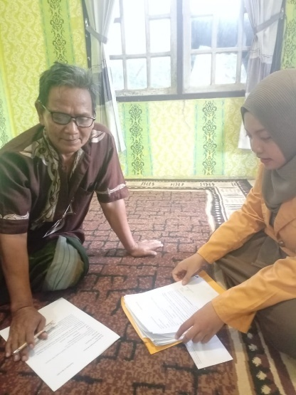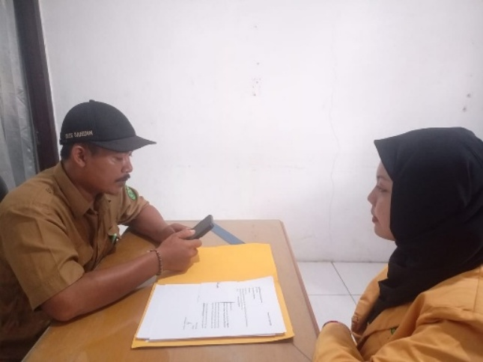

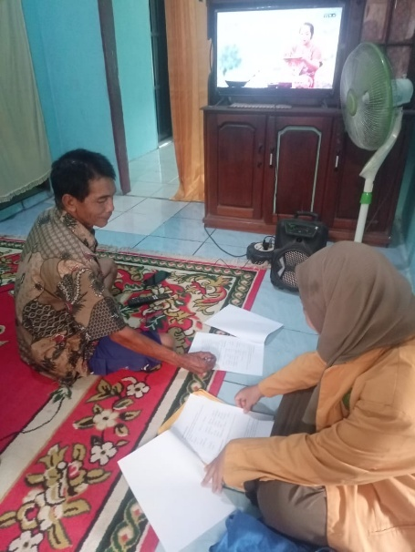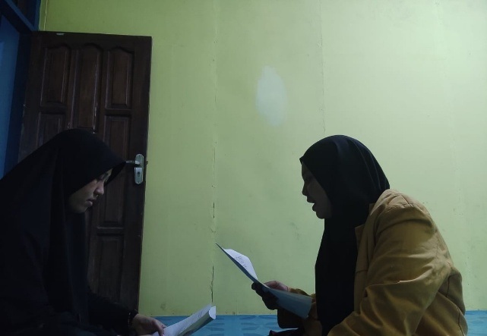

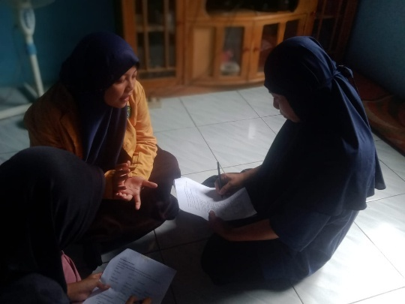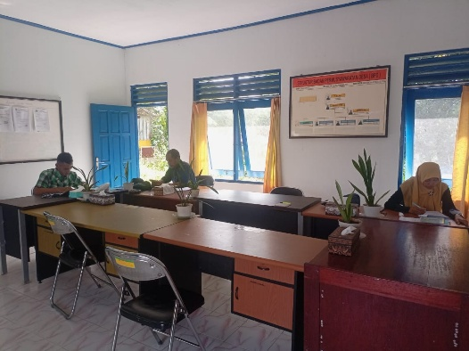

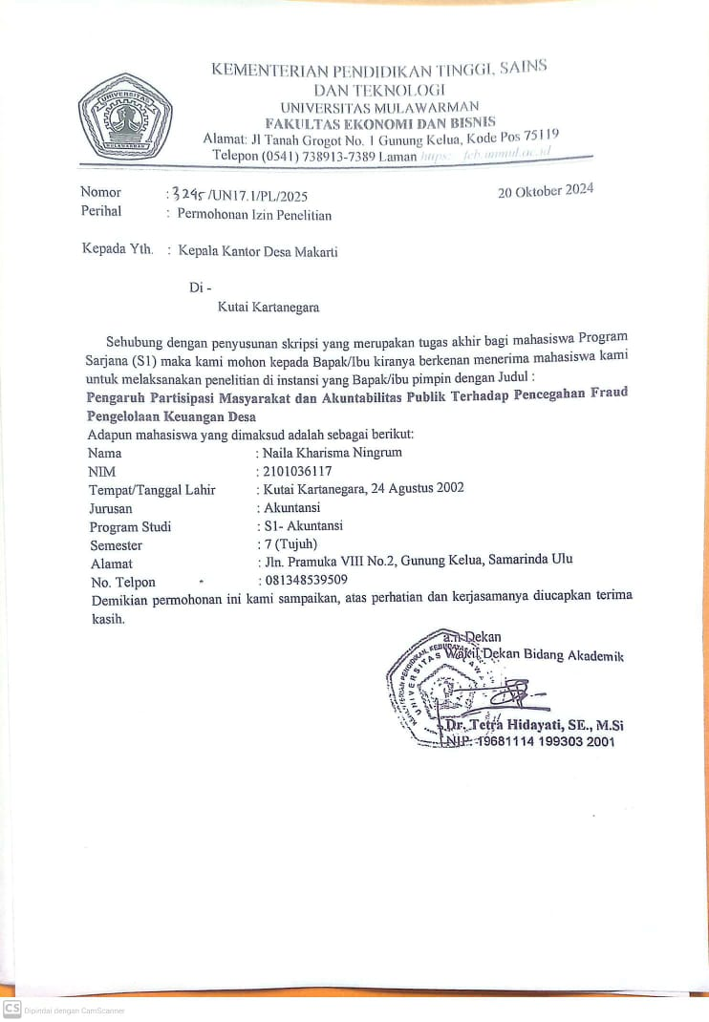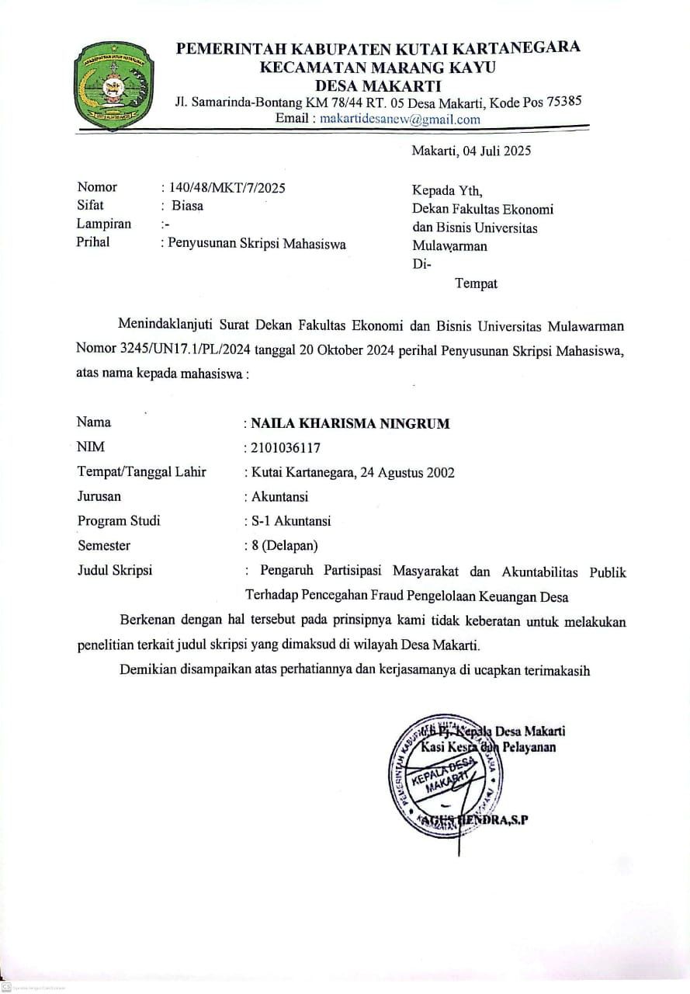

LAMPIRAN 4
HASIL OUTPUT SPSS

Hasil Output Analisis Statistik Deskriptif

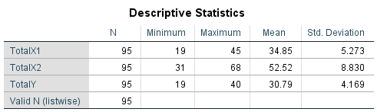

Hasil Output Uji Validitas

Validitas Variabel Partisipasi Masyarakat
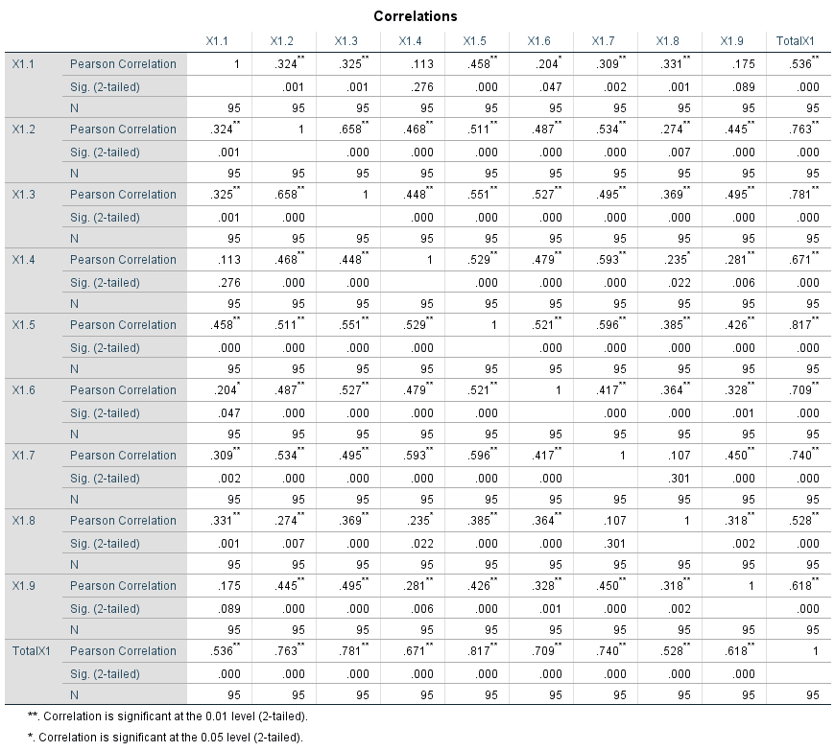

Validitas Variabel Akuntabilitas Publik

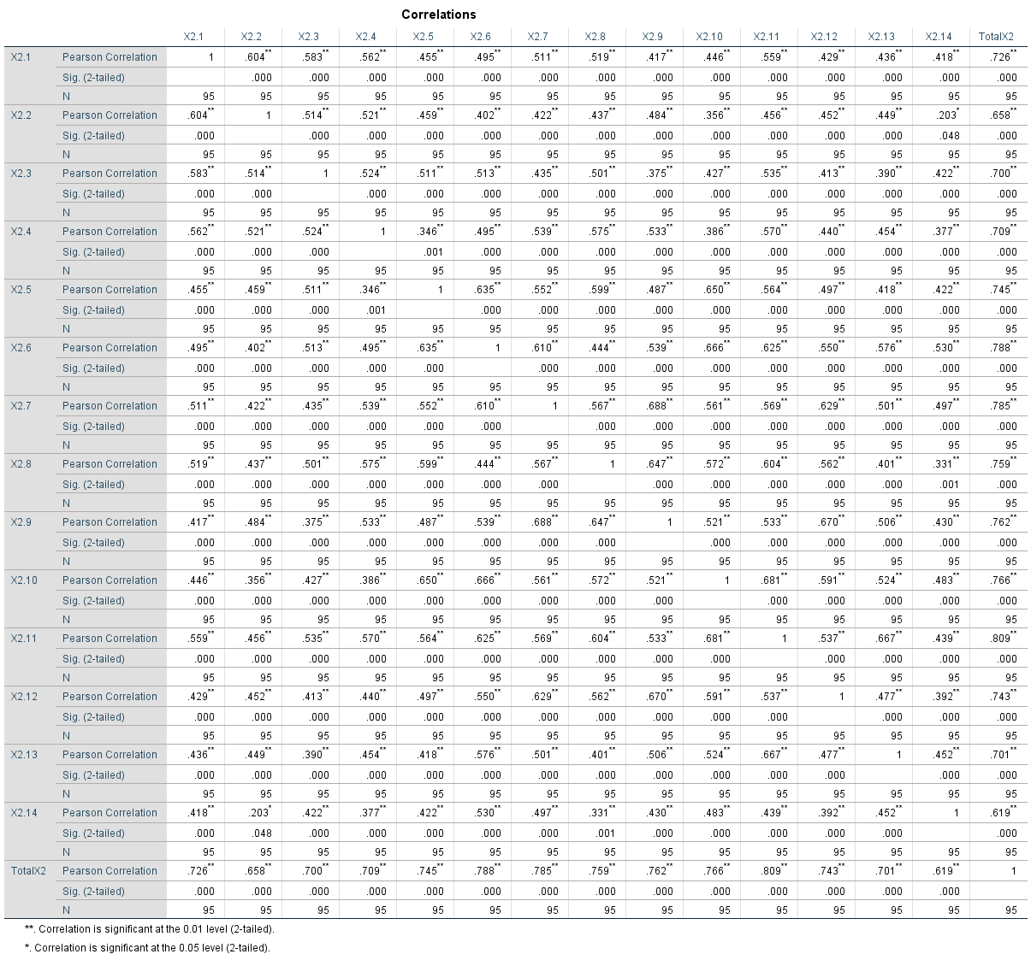
Validitas Variabel Pencegahan Fraud
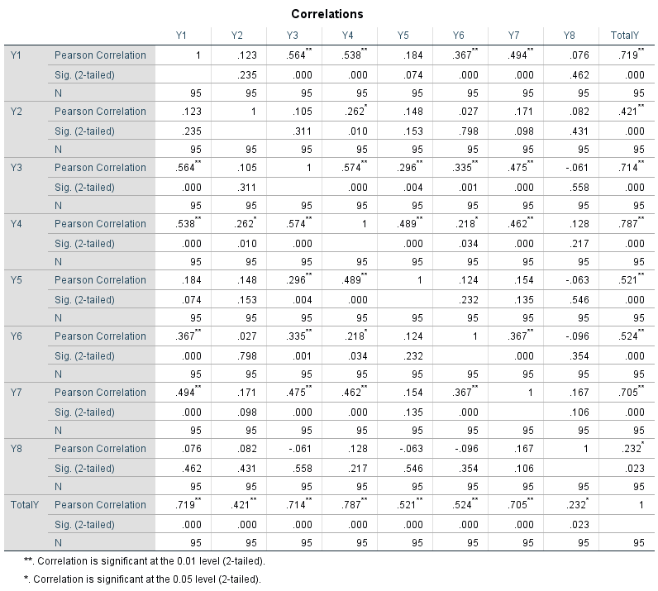
Hasil Output Uji Reliabilitas
Reliabilitas Variabel Partisipasi Masyarakat

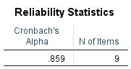

Reliabilitas Variabel Akuntabilitas Publik

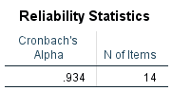

Reliabilitas Variabel Pencegahan Fraud
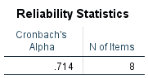
Hasil Output Uji Asumsi Klasik

Uji Normalitas Data

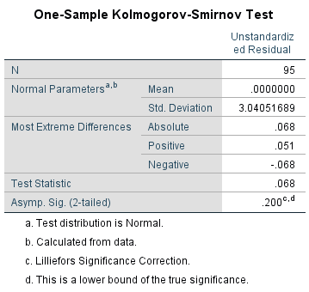

Uji Multikolinearitas
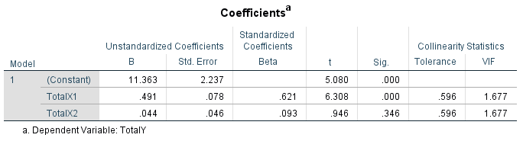

Uji Heteroskedastisitas
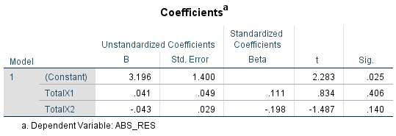
Analisis Regresi Lineaer Berganda

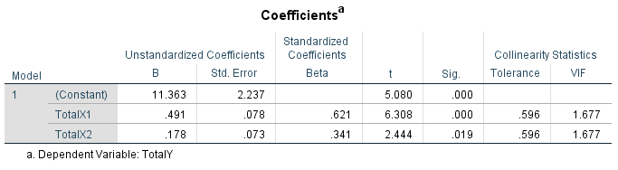

Output Uji Koefisien Determinasi

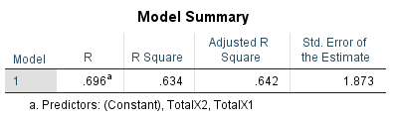

Uji F
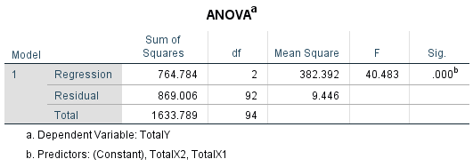

Uji t

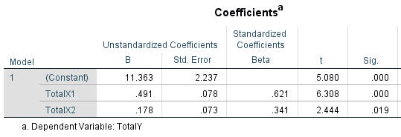

LAMPIRAN 5
PERSYARATAN PENDADARAN/UJIAN SKRIPSI

